vue动画效果

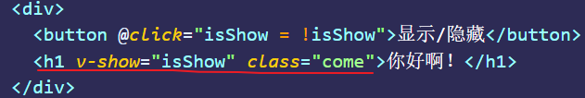

别忘了写go

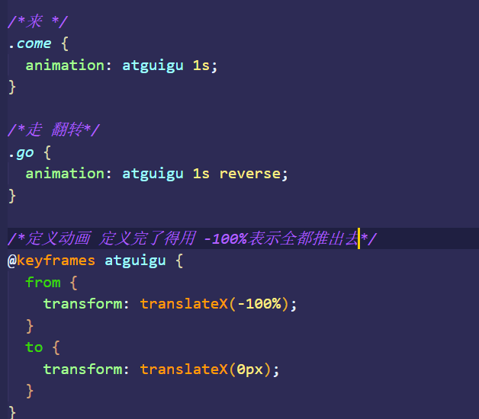

上面那是css写法

要用<transition><transiton/>包裹你要产生的动画

但是名字不能瞎写 来的时候叫v-enter-active 走的时候叫 v-leave-active

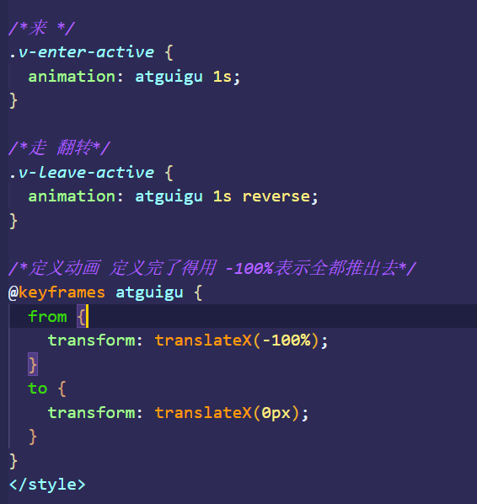

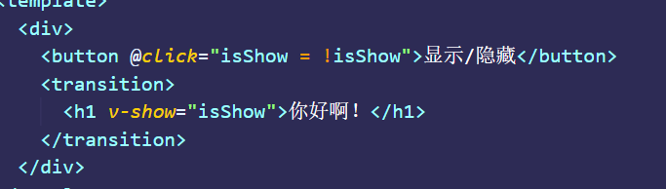

每一个过渡（也就是transition）

如果给了一个name 那个v-enter...就要改成名字-enter

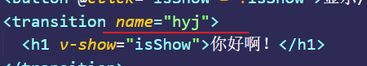

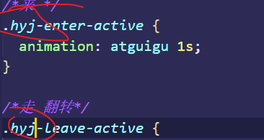

如果不写就是默认vue的首字母v

一上来就有动画 加一个:appear = true即可

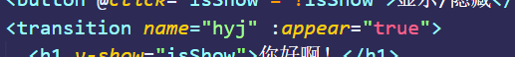

当然也可以直接写



如果想没有 那就写 :appear = "false"即可

上面那个是拿动画写的

下面拿过渡来写

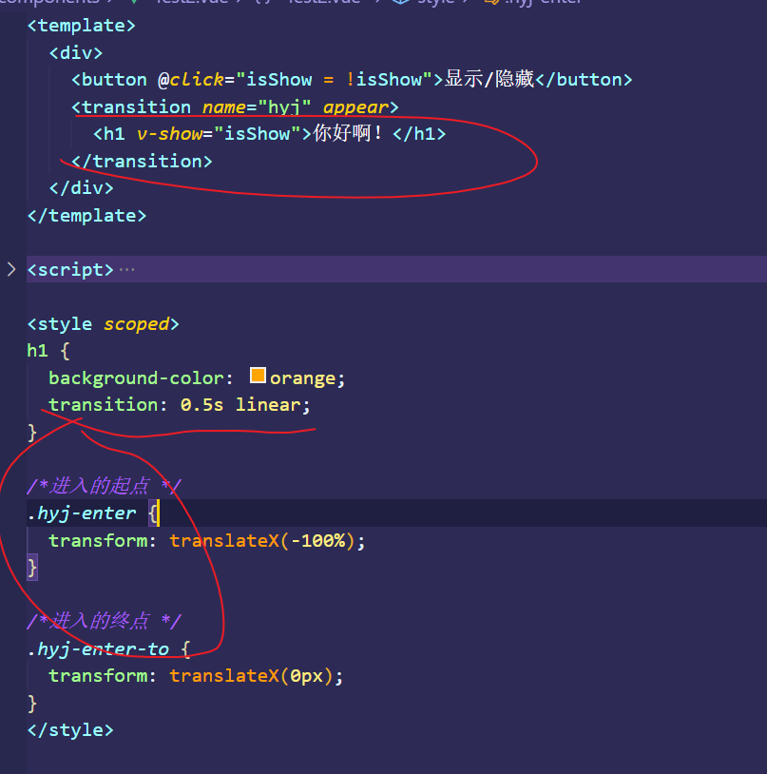

还要有离开的起点和终点

离开记得反着写 因为是反着进入的

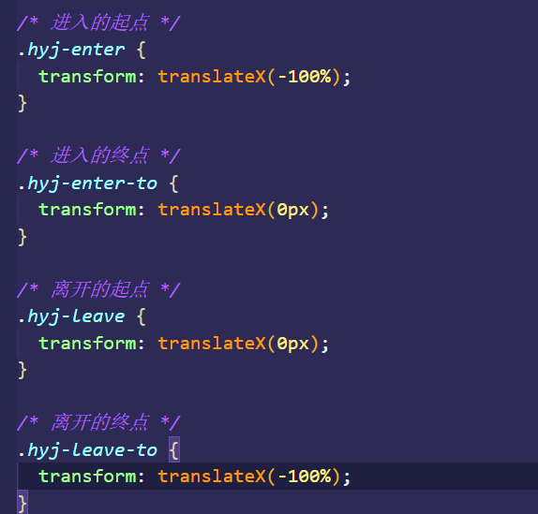

当然这四个可以写在一起

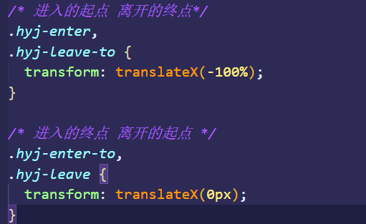

当然还可以优化，刚才那个0.5是放在h1里面的

可以加在刚才那个active里

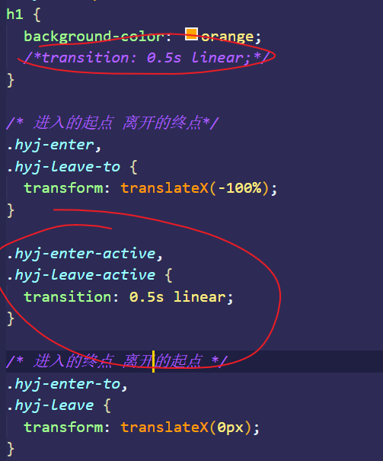

多个元素过渡

不能这么写 会报错

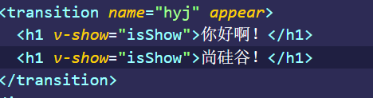



应该这么写 而且里面的每一个元素都必须有一个唯一的key值

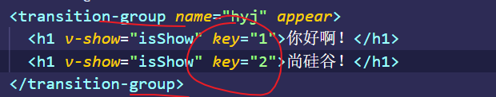

第三方库 先安装



安装完记得引入

因为引入的是样式 import后面直接跟路径即可

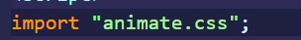

name的名字改成这个



然后配置动画

class后是选进入和离开的动画

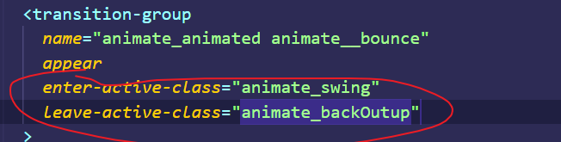

动画的总结

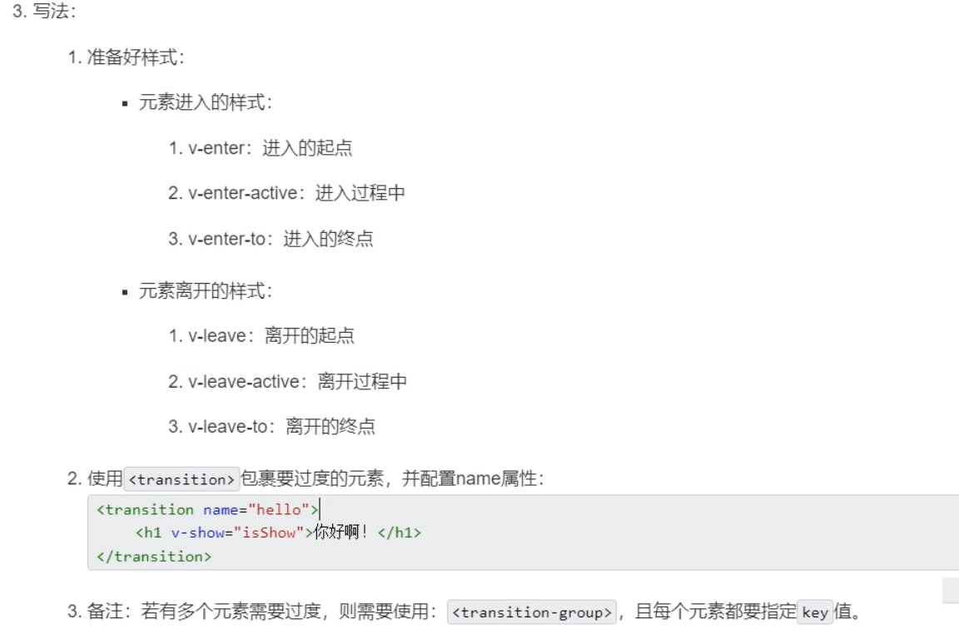

100%是从右边出来，-100%是从左边出来

**vue脚手架ajax请求：**

脚手架配置代理服务器 在vue.config.js里配置

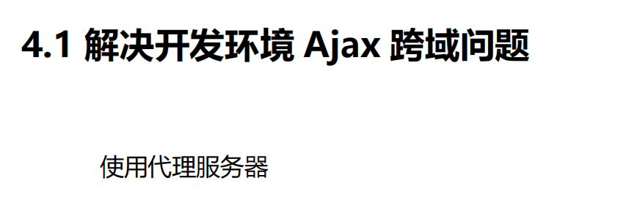

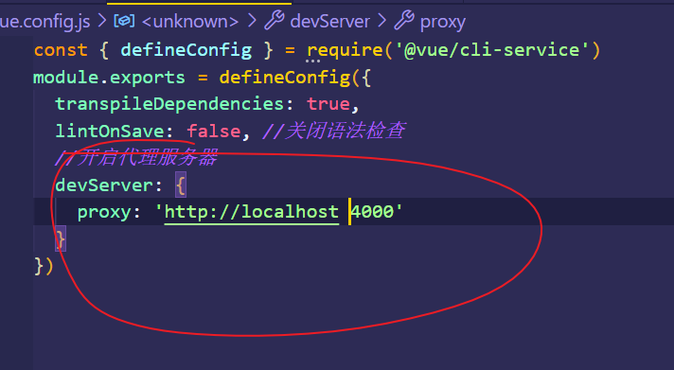

4000表示的是代理服务器把请求转发给谁(端口号)

当然用之前要把脚手架停掉

自已有的东西就不会向4000发请求

上面说的是配置一个代理，如果有多个就不行

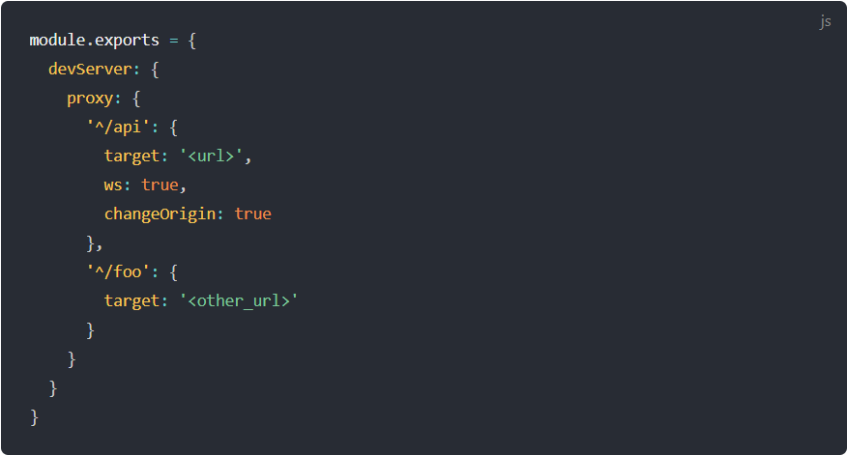/api是请求前缀，api只是你自己起的名字，可以换成其他的名字

只要请求的前缀是api，就会转发给url（服务器地址）,

前缀这么写

写在端口号后面

ws: true 是用于支持websocket

changeorigin：false 用于控制请求头中的host值

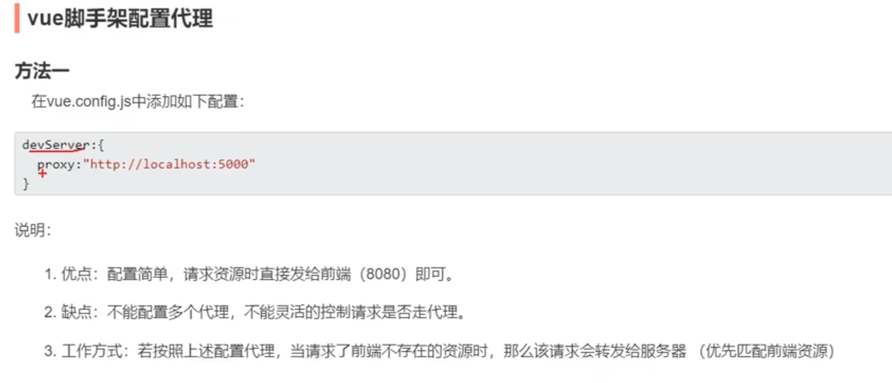

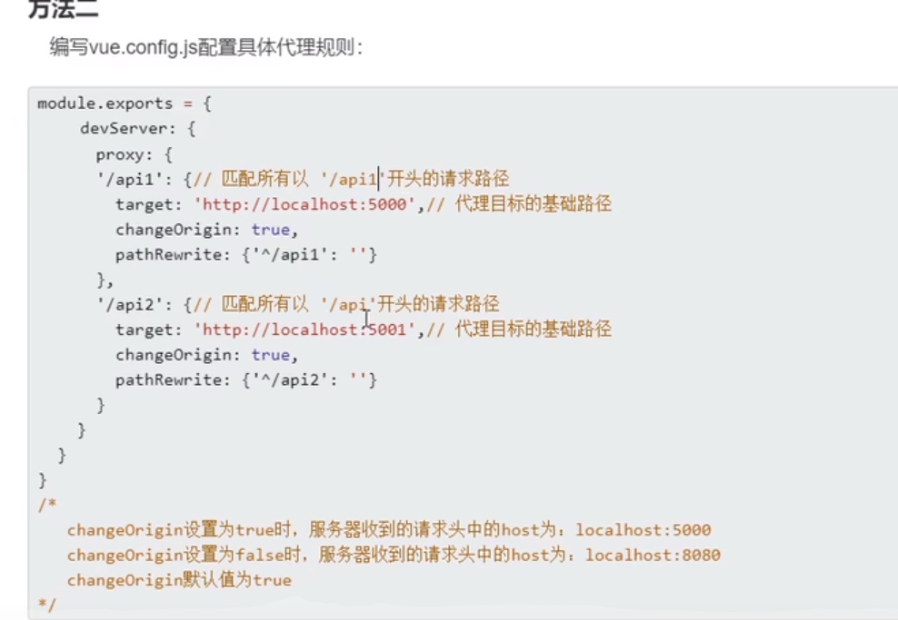

模板字符串用esc下面的``包裹，并且用${字符串}去解析

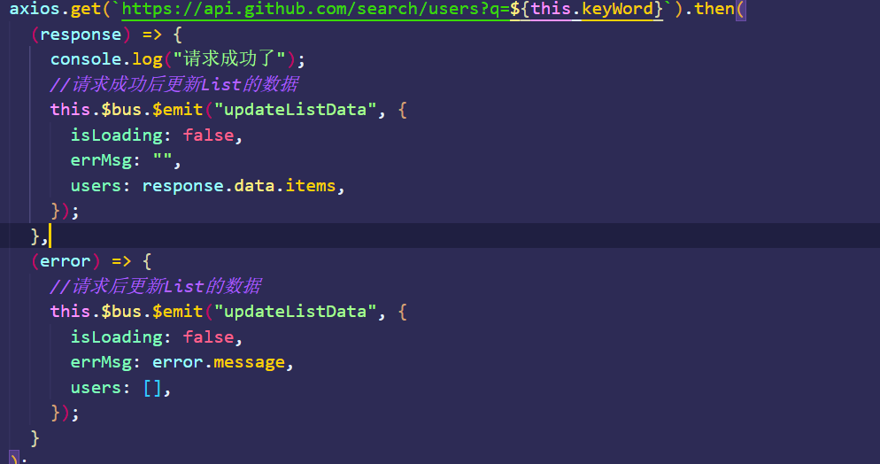

谁要收数据谁就绑定事件，发数据的响应事件 频繁使用的用v-show

avatar_url

是头像的地址， login是登录的用户名

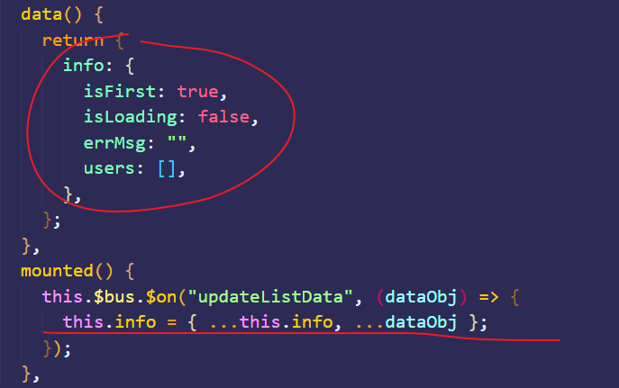

注意收数据的写法 批量替换

可以直接this.info = dataObj但是有点小问题，会把数据搞丢 isFirst

es6 语法 通过自变量的形式去合并对象，会把this.info的所有属性都摊在这，重名的属性以后面的dataObj为主,后面没说的原来是什么就是什么 而且这么写有优势，就是顺序

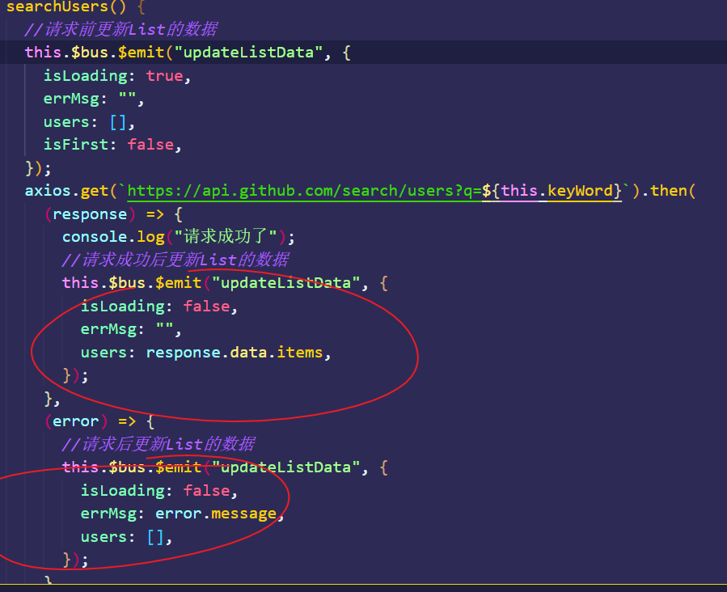

顺序可以随意换，只要对象里有就行，但是函数传参是要顺序的

发送ajax请求的库vue-resource而且是vue里的插件库

首先要安装一下 npm i vue-resource

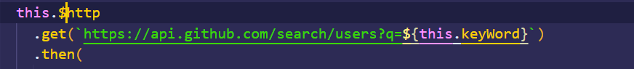

然后只需要把axios.get换成this.$http.get即可

目前这个库维护的频率不是特别高，不是很推荐

axios的封装比较优秀，而且vue的作者公开表示过推荐大家用axios

所以了解即可

Vue可以写双标签

之前是这么写的

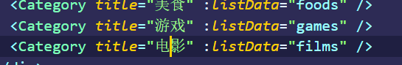

其实也可以像html一样<h2></h2>这样 中间就能写内容了

但是要往放的位置加个<slot></slot>

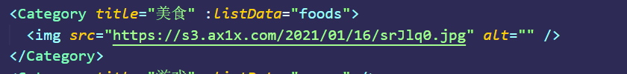

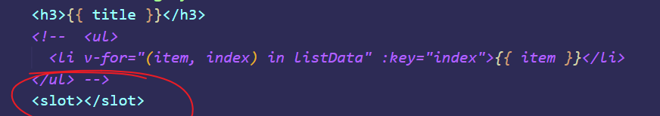

slot里面可以写东西，不传就显示slot里面的东西，传了就用你的

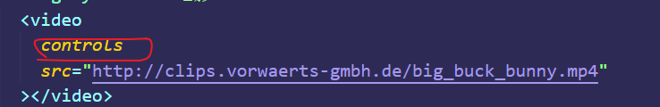

control控制能不能播放的

注意是解析完之后才放到slot里的，

具名插槽（顾名思义就是有名字的插槽） 每个插槽都有name属性

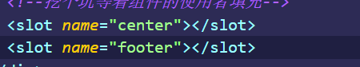

然后指定往哪个插槽放东西



用slot指定即可

有一个东西能包裹元素，但是不生成真实的dom元素，就是template

用了template slot就有第二种写法了

一种是

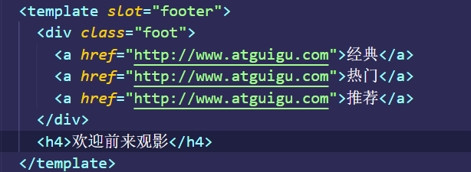

就是把slot="footer"改成v-slot:footer

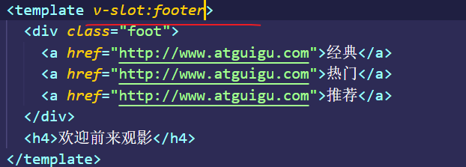

注意只有template才能这么写，其它标签不能这么写 所以建议还是用老写法

下面看作用域插槽

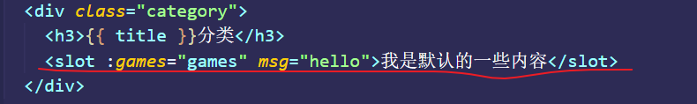

把games传给插槽的使用者 msg也可以传过去

但是收数据的外侧必须包裹一个template 用的时候games.msg

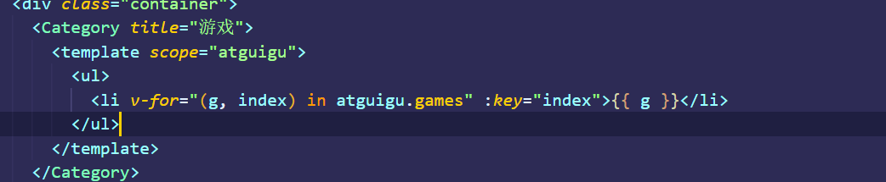

scope表示收传过来的数据atguigu是名字，这个可以随意取,这里的atguigu是个对象

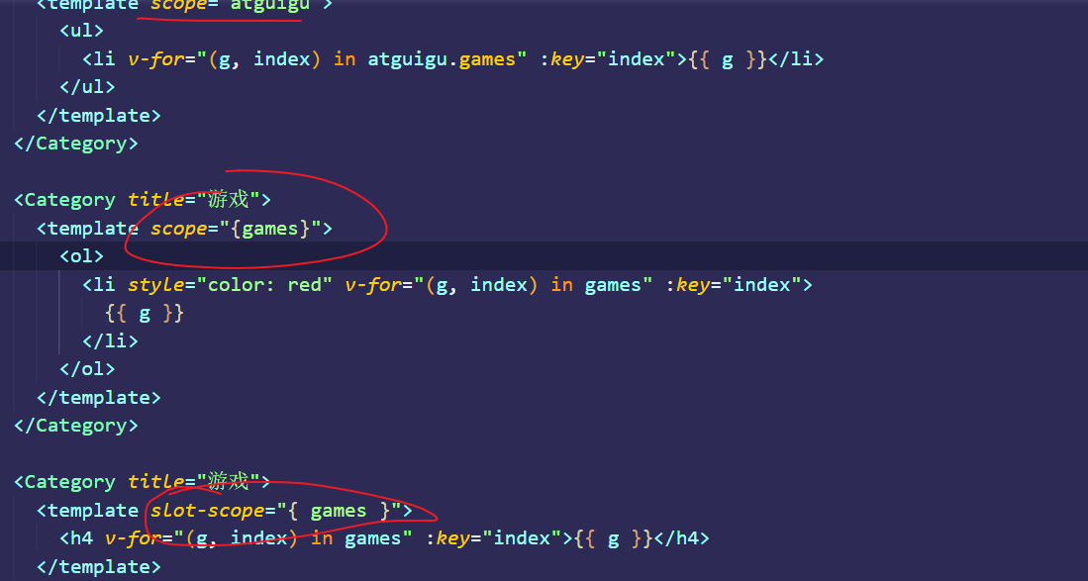

三种写法 第二种是解构赋值 第三种是个新的api，用哪个都可以

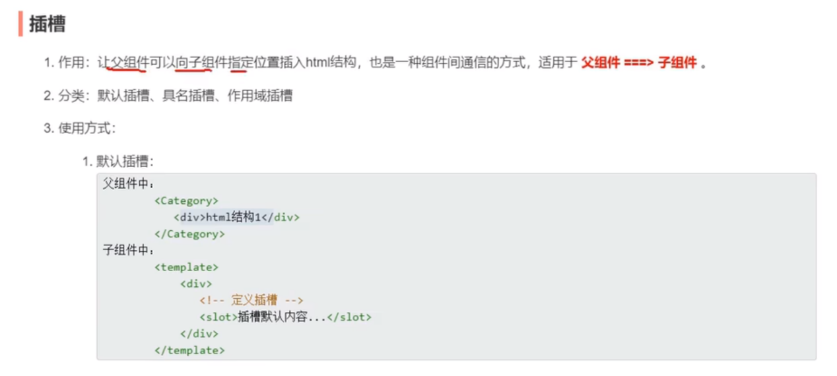

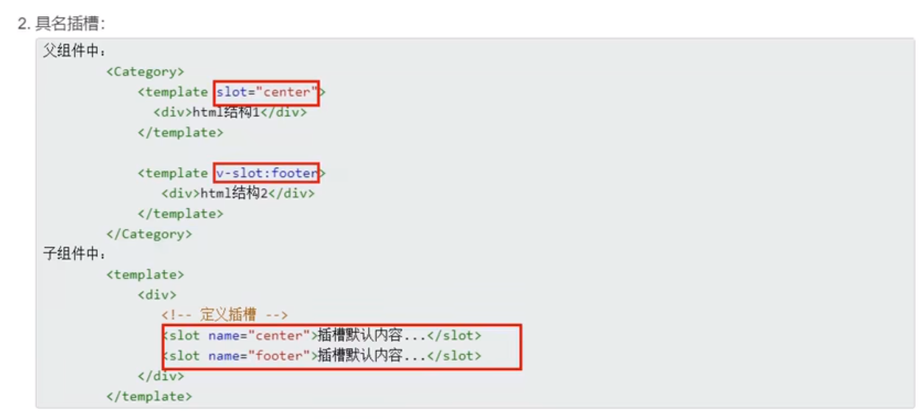

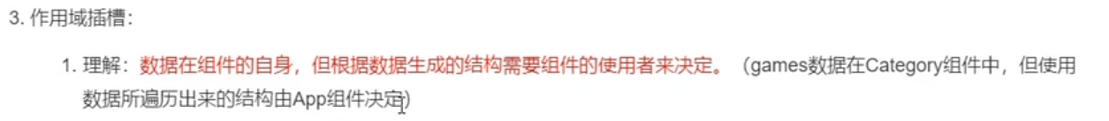

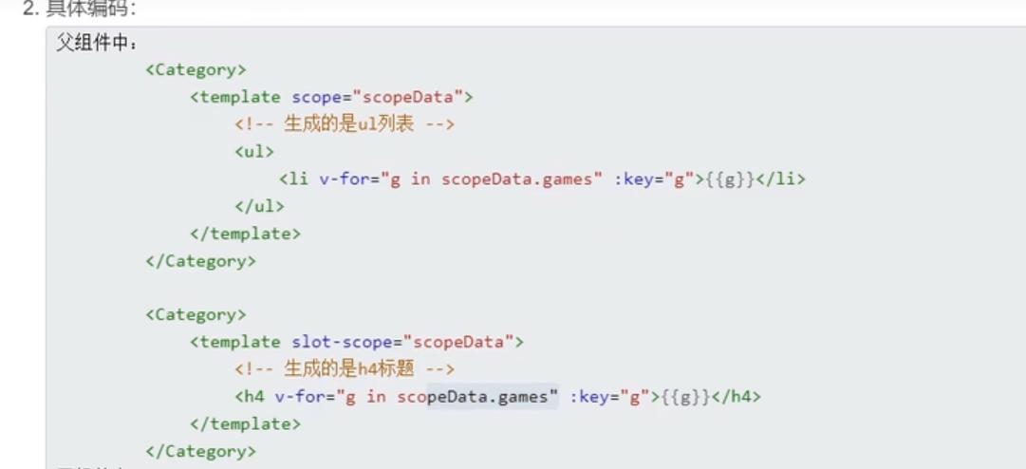

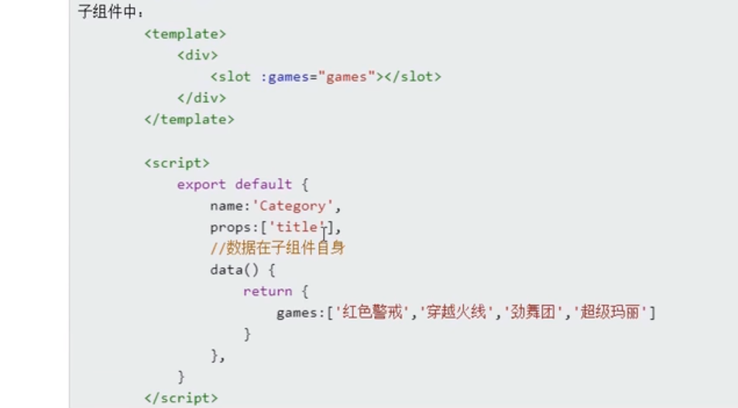

作用域插槽也可以有名字

**vuex**

1. 概念：专门在 Vue 中实现集中式状态（数据）管理的一个 Vue 插件，对 vue 应

用中多个组件的共享状态进行集中式的管理（读/写），也是一种组件间通信的方

式，且适用于任意组件间通信。

1. Github 地址: <https://github.com/vuejs/vuex>

**什么时候使用 Vuex**

1. 多个组件依赖于同一状态

2. 来自不同组件的行为需要变更同一状态 用白话讲就是不同组件同时操作一个数据

一个词概括 -- 共享

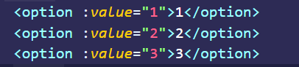

加上冒号""里的内容都当成js表达式去解析，不然会当成字符串拼接，+2时就会把2拼在后面而不会做算术运算

或者V-model.NUMBER

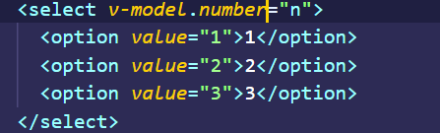

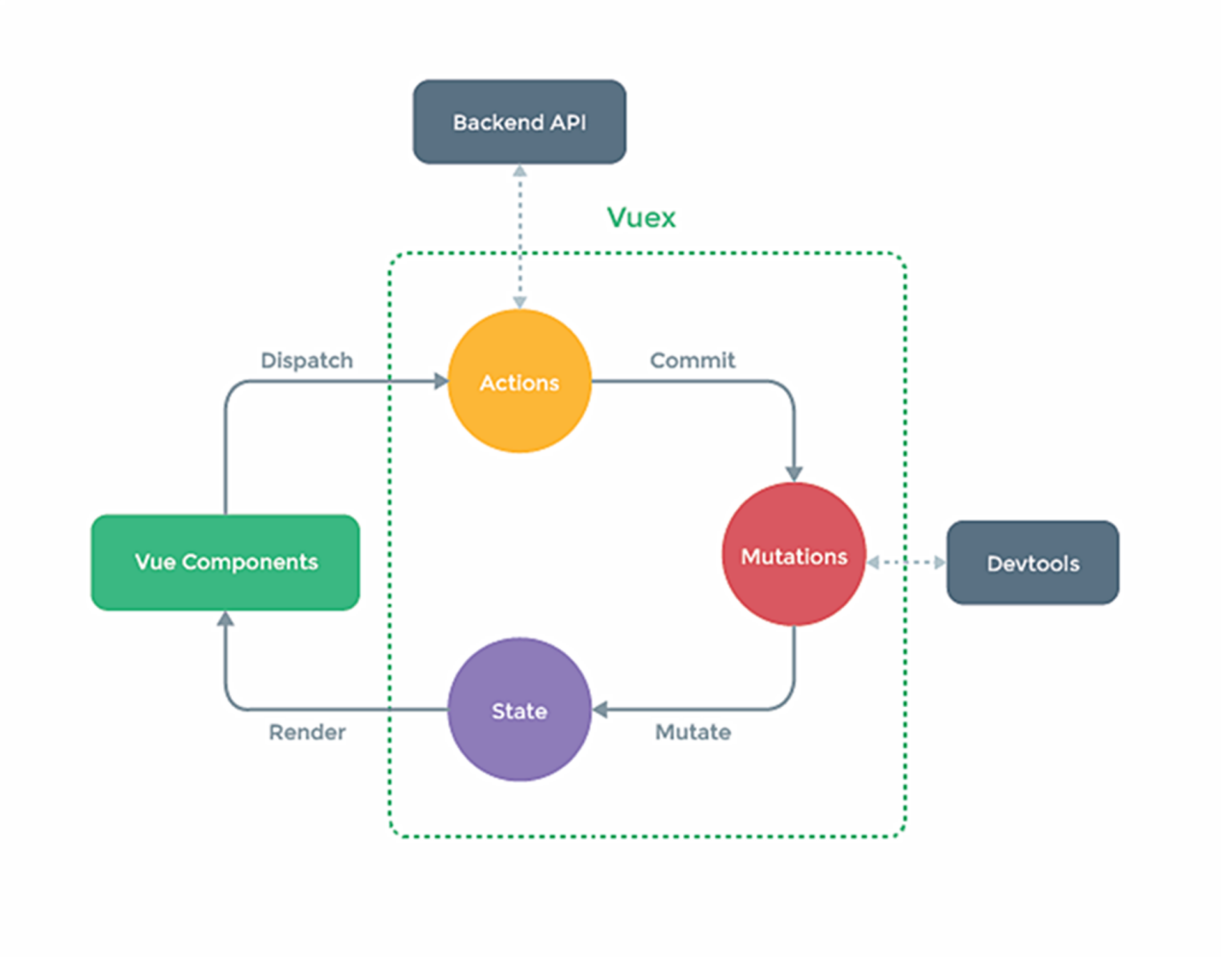

mutation 加工 维护 转变 改变

vuex数据是交给state保管，其本质是个object对象

dispatch 派遣; 调遣; 派出; 发出，发送(邮件、包裹、信息); 迅速处理; 迅速办妥; 迅速完成; 杀死

disPatch传两个参数，（动作类型， 行为） 比如（‘+’， 2）就表示+2

actions本质上也是一个object对象 +的值是一个函数，mutation也是一个object对象

backend API 后端接口

Actions不是必须经过的，比如如果知道要加几，vue允许直接跳到mutation，如果不知道就要通过Actions调后端接口去问加几，只有异步操作时才需要用到actions，其它时候直接mutations操作

当然图中没有体现的是，vuex中的Actions, mutations, State这三个要经过Store的领导, store管理这三个 dispatch commit 都是store身上的，所有要store.dispatch...

**5.2 vuex 核心概念和 API**

**5.2.1 state**

1. vuex 管理的状态对象

2. 它应该是唯一的

3. 示例代码：

**5.2.2 actions**

1. 值为一个对象，包含多个响应用户动作的回调函数

2. 通过 commit( )来触发 mutation 中函数的调用, 间接更新 state3. 如何触发 actions 中的回调？

在组件中使用: **$store.dispatch('对应的 action 回调名')** 触发

4. 可以包含异步代码（定时器, ajax 等等）

5. 示例代码：

**5.2.3 mutations**

1. 值是一个对象，包含多个直接更新 state 的方法

2. 谁能调用 mutations 中的方法？如何调用？

在 action 中使用：**commit('对应的 mutations 方法名')** 触发

3. mutations 中方法的特点：不能写异步代码、只能单纯的操作 state

4. 示例代码：

**5.2.4 getters**

1. 值为一个对象，包含多个用于返回数据的函数

2. 如何使用？—— **$store.getters.xxx**

3. 示例代码：**5.2.5 modules**

1. 包含多个 module

2. 一个 module 是一个 store 的配置对象

3. 与一个组件（包含有共享数据）对应

搭建vuex环境

1. npm i vuex
2. 插件的引入和使用
3. store管理
4. vc ==> STORE 让所有的vc组件都能看见store

vue2装vuex3 npm i vue@3

vue3装vuex4 npm i vue （默认最新）

只要use了vuex,创建vm的时候就能传入一个store配置项管理了

然后创建store

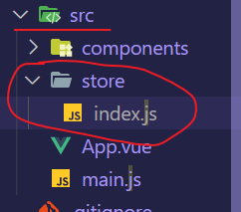

这是官方推荐的写法

见到了store就如同见到了vuex

注意vuex插件在index.js引入

以下是index.js的

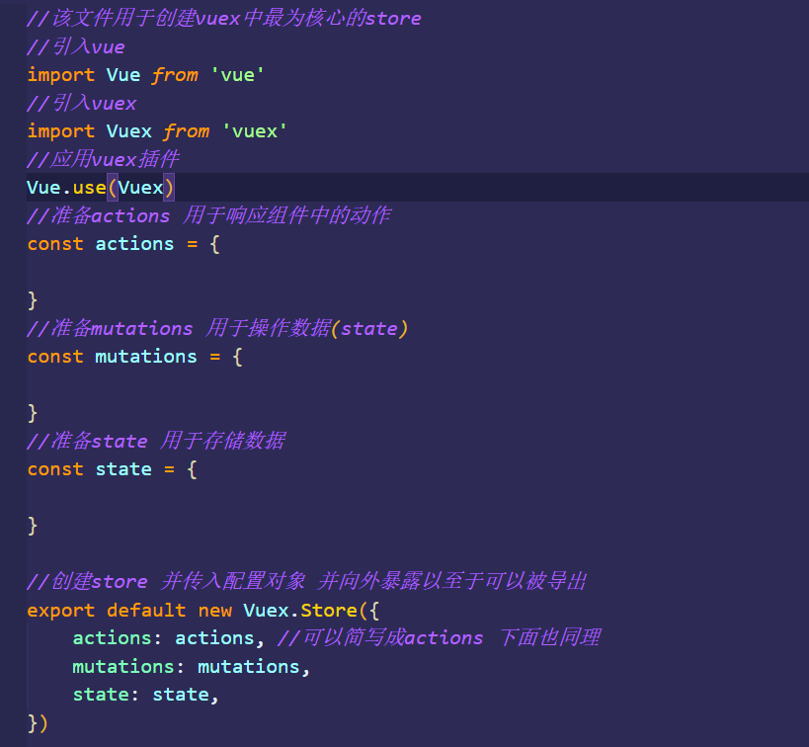

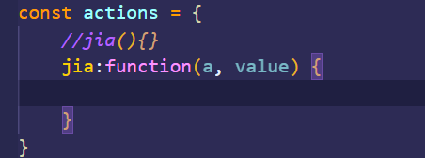

这个a指的是mini版的store跟store身上东西差不多但是没有store全

官方文档用的是context

actions相当于逻辑层，mutations相当于持久层，state相当于数据库

mutation写成大写的

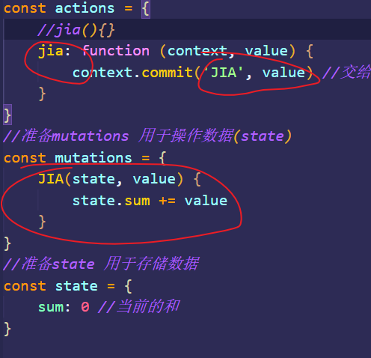

页面上显示sum的时候这么写



当然模板vc里this可以省略不写 模板里可以看见vc身上的所有东西

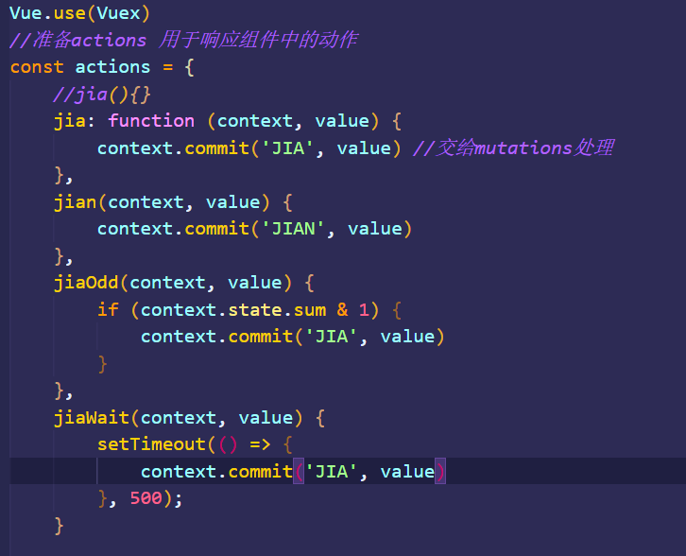

context可以拿到state里的东西，前面说了是mini版的store

优化一下

就是把actions优化掉，省略dispatch，直接commit

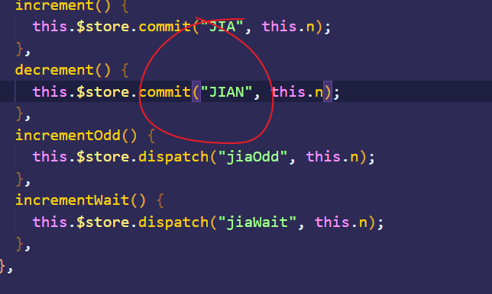

注意名称要对应

上面那个只是基础版本 下面写升级版

devtools开发者工具直接跟mutations对话，只关注mutations的,所以如果在actions里+的话开发者工具检测不到

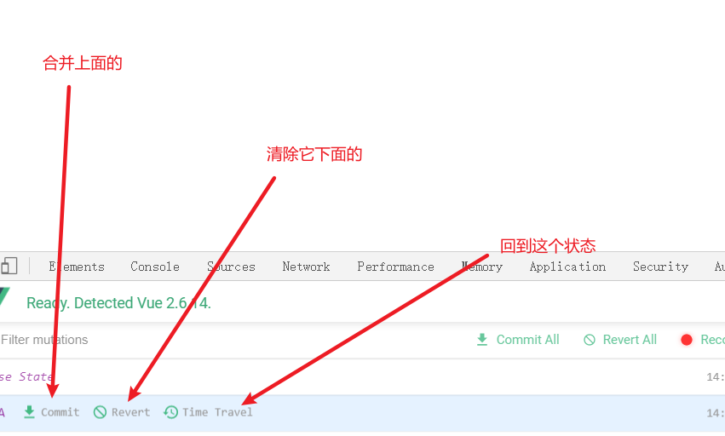

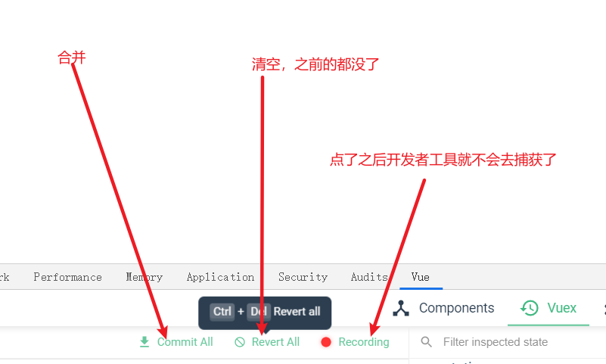



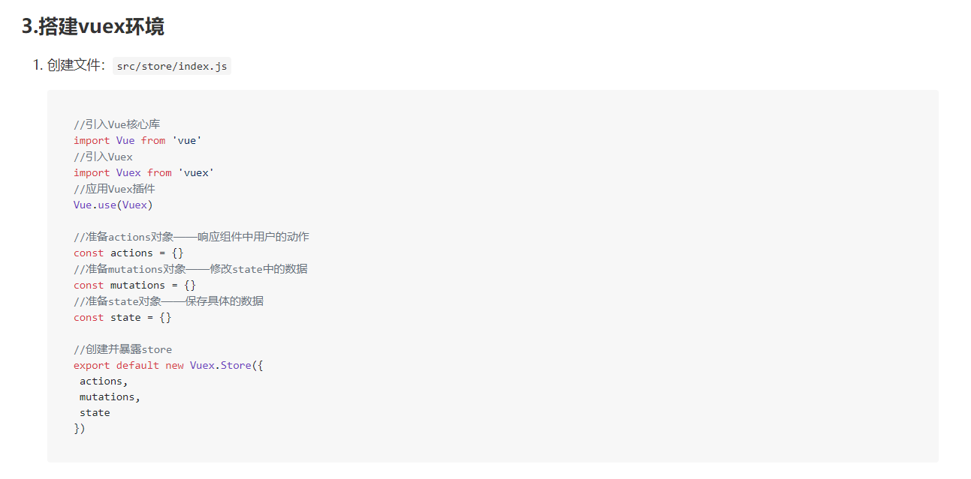

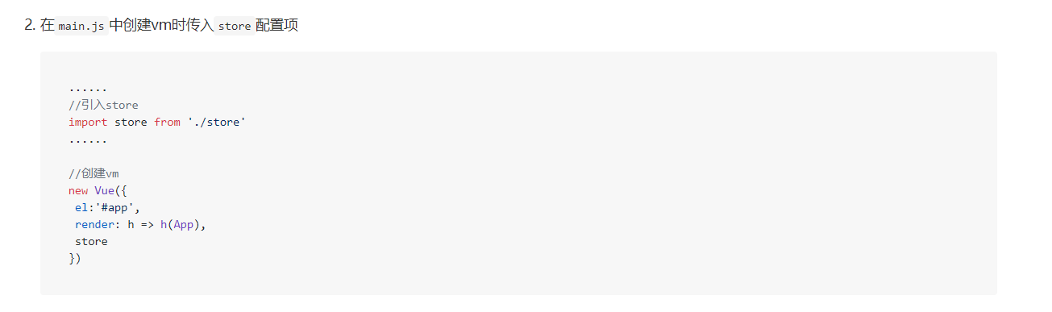

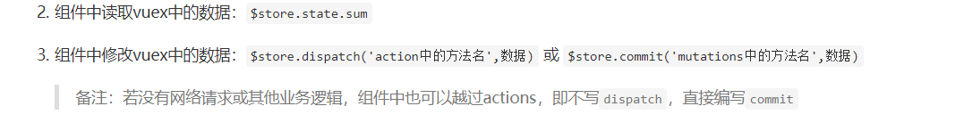

getters配置项

也是跟actions一样写成对象形式的

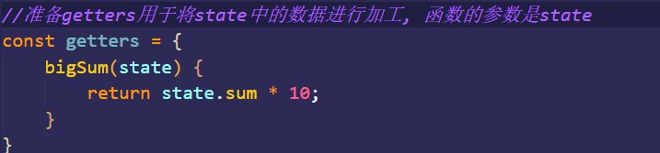

写完了还得配置进去，

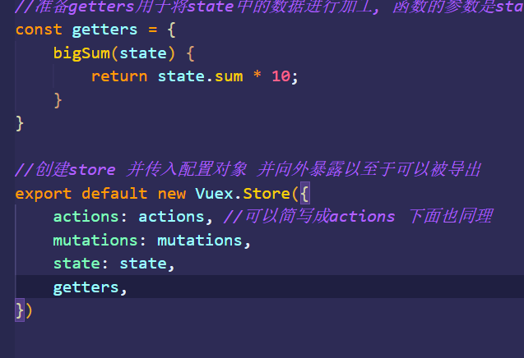

怎么用呢？

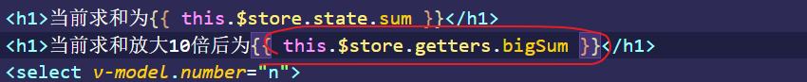

像极了data和computd getters相当于是计算属性

逻辑复杂并且还想复用，推荐用getters

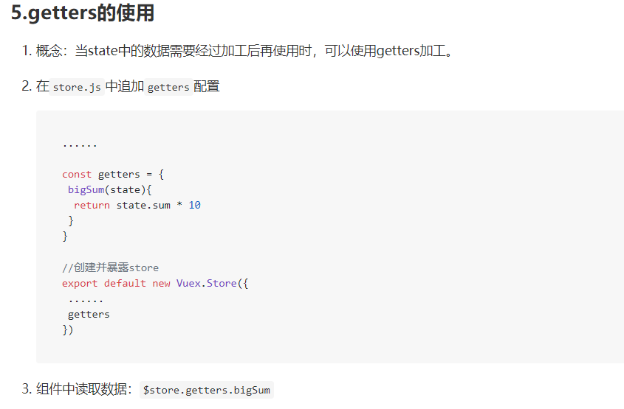

mapState，mapGetters顾名思义就是个map容器，存东西的

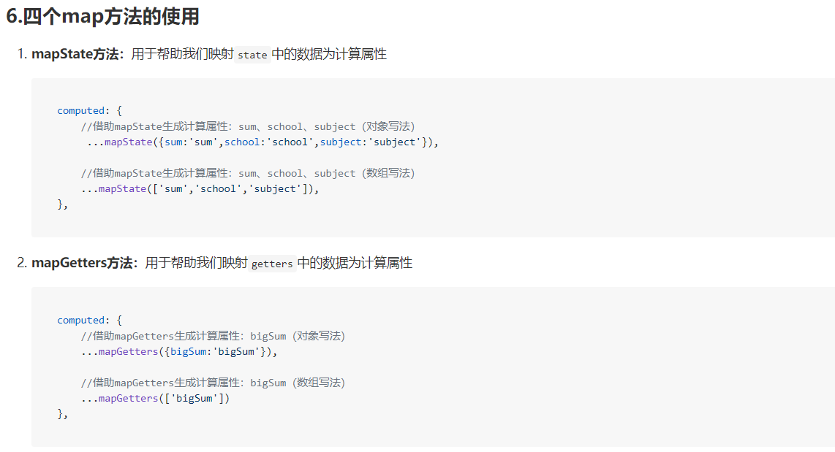

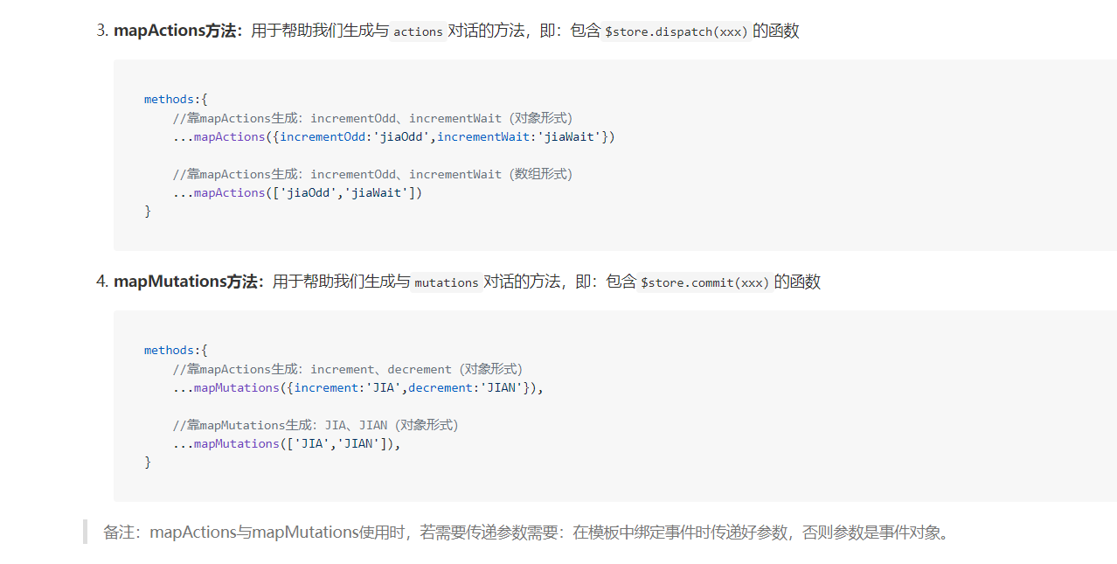

记得引入

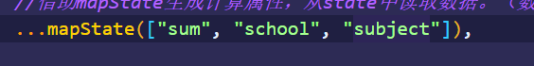

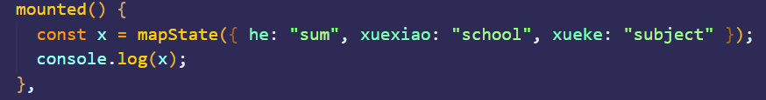

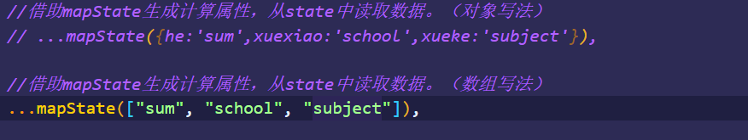

顺序是不影响的 要两个名字都相同才能简写 计算属性名和读取的名一致才能用数组写法

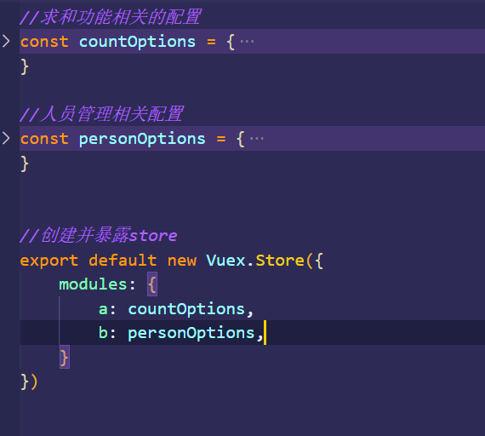

模块化之后这么写

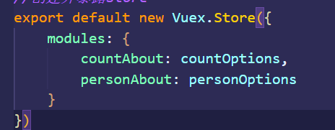

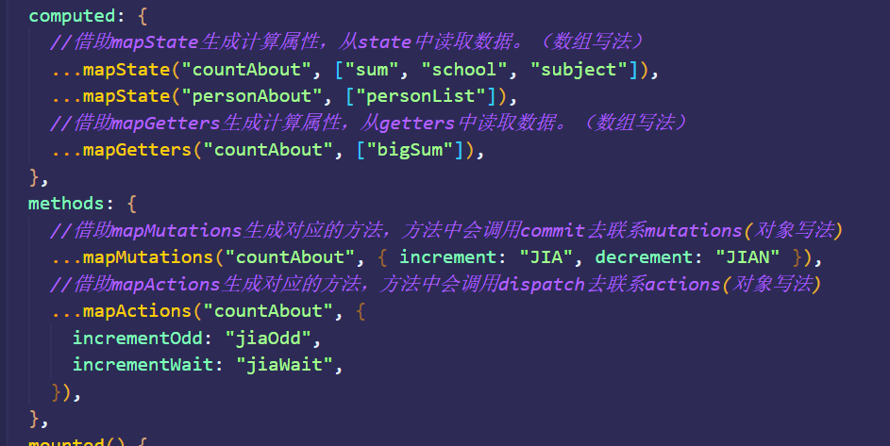



如果想这么写，有个前提，就是配置的时候，每个都加上一个特殊的配置项namespaced:true

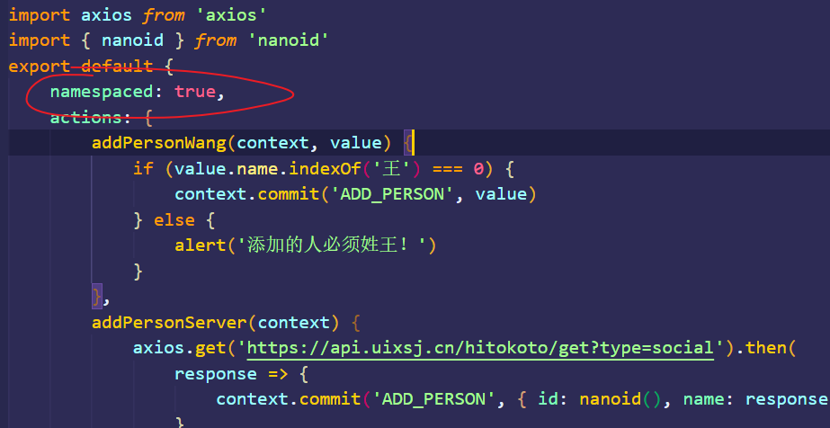

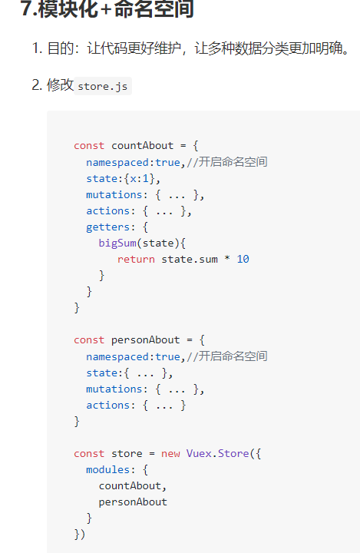

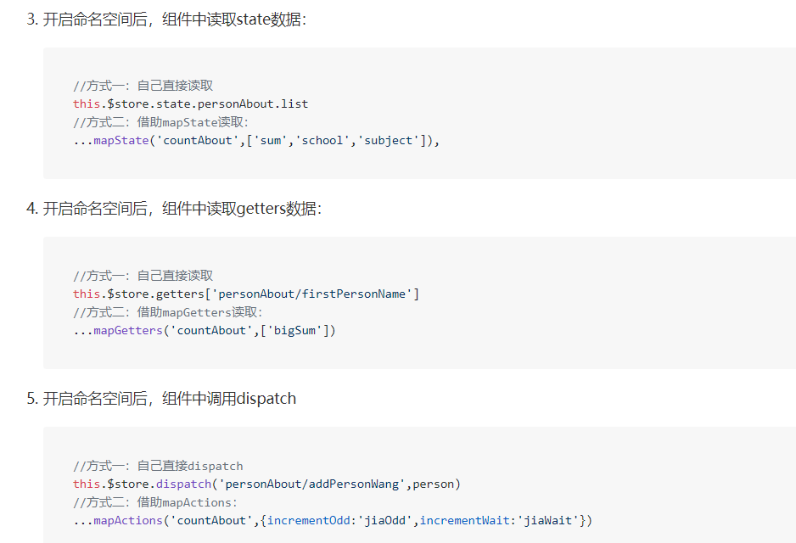

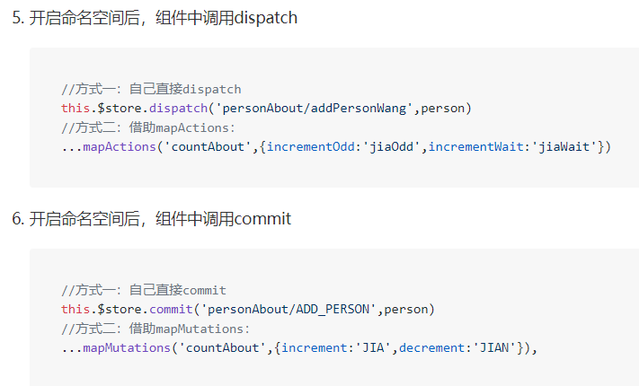

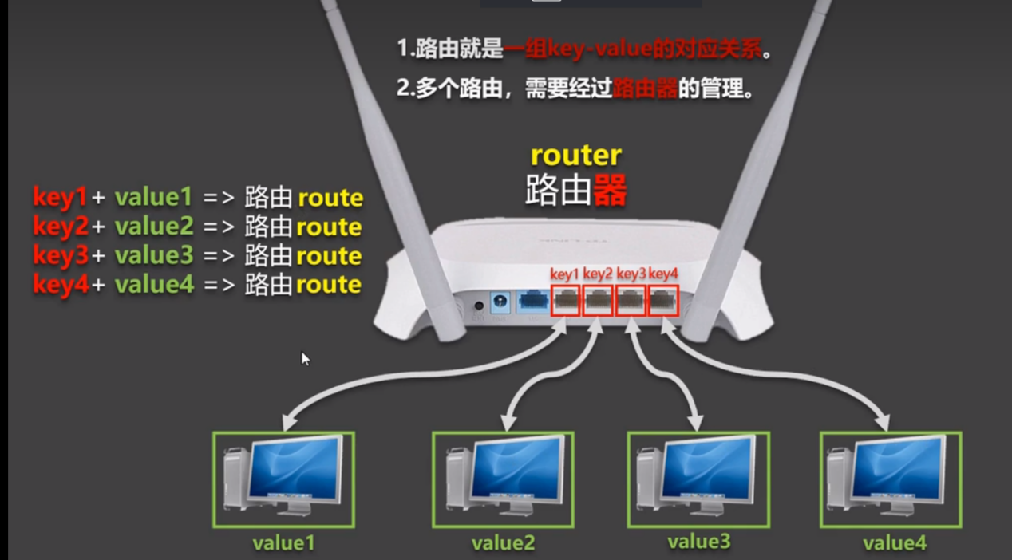

Single page web application（SPA）单页面运用就要路由

在一个页面跳来跳去

实现切换

要建立库 要安装

npm i vue-router

vue.use

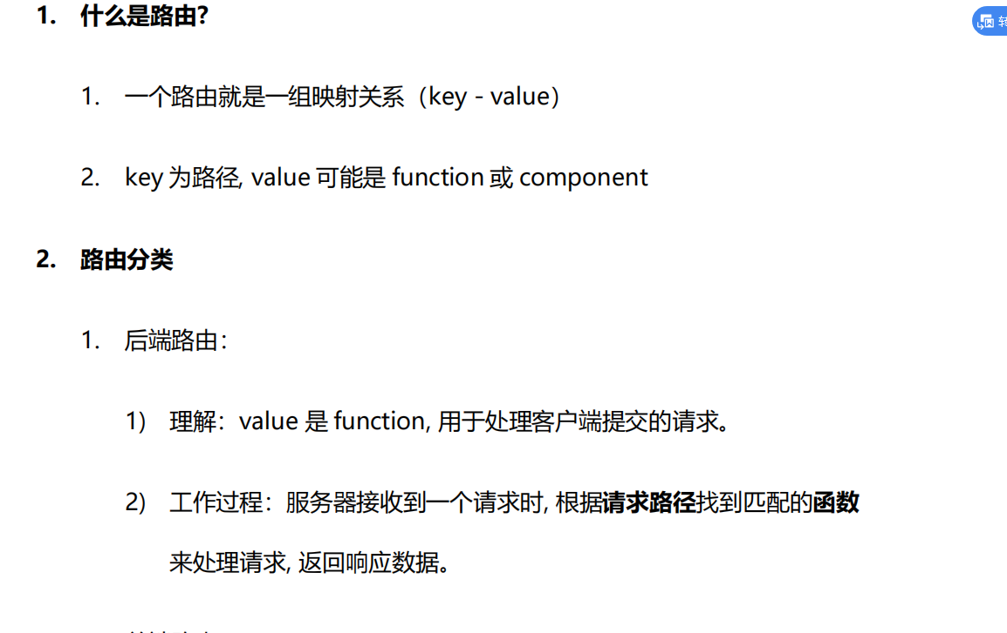

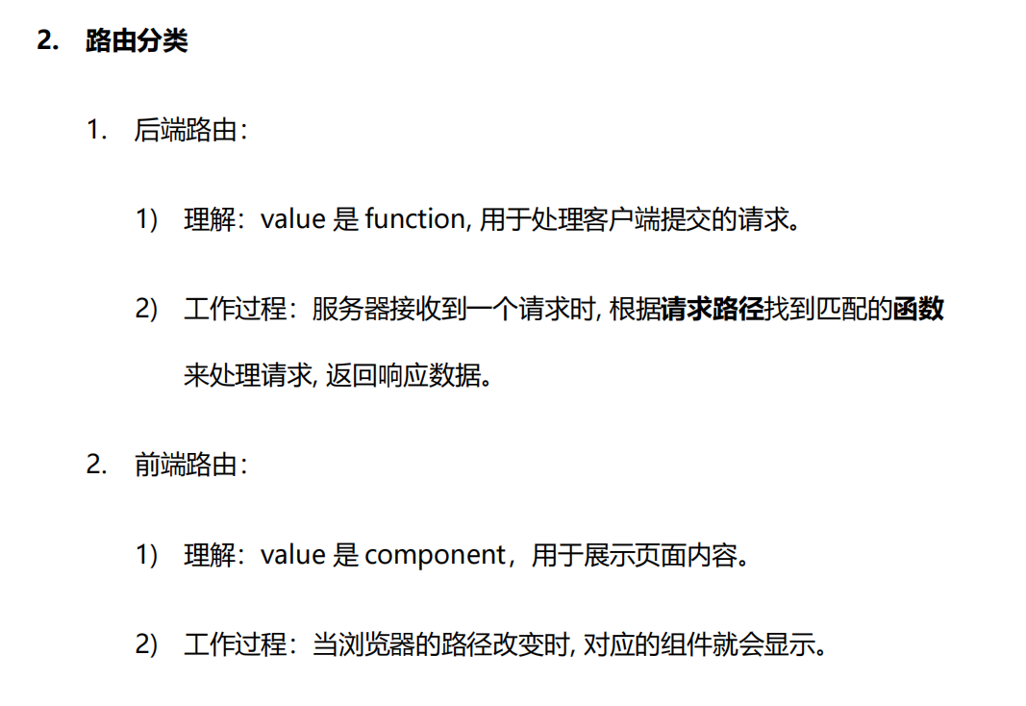

router如果是vue2得安装3版本，vue3安装4版本



与store类似，引入之后就可以写入一个全新的配置项 router

一般用了router都要创建一个文件夹router 里面有index.js(该文件用于创建整个应用的路由器)

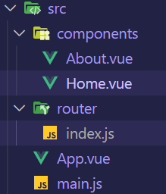

index.js

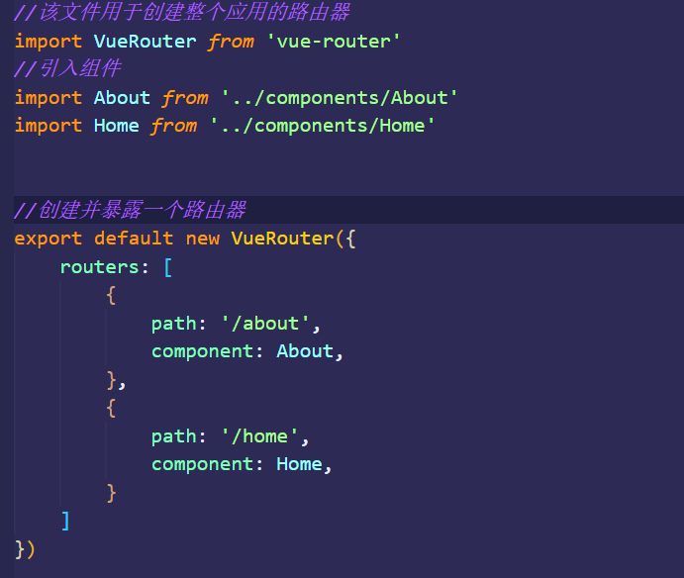

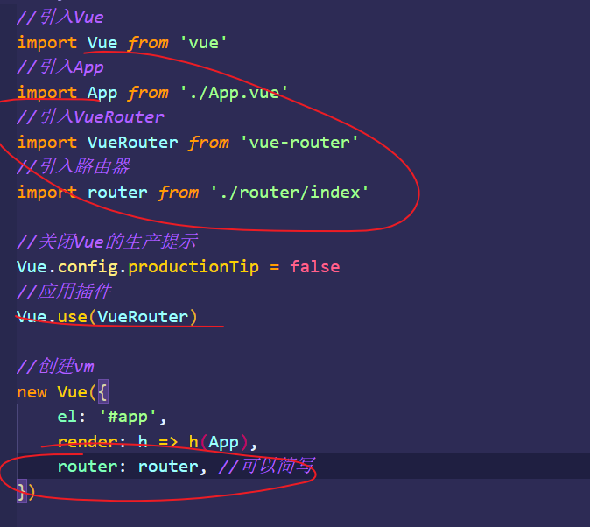

路由不通过a标签实现跳转，而是router-link标签，其它的属性原封不动即可

href记得换成to后面跟的是把8080/#/的路径改成什么样子 记得加/

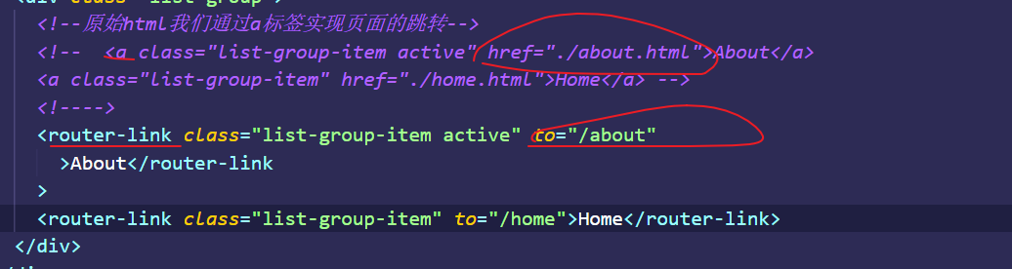

注意对比

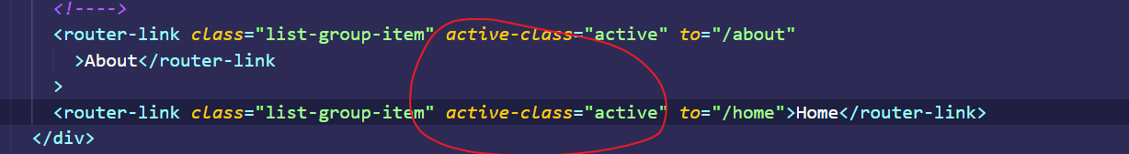

这个是点谁高亮就加在谁身上

要展示的地方就用router-view标签

vue通过router-link标签实现路由的切换

路由器的配置项：通过router文件夹里的index.js配置

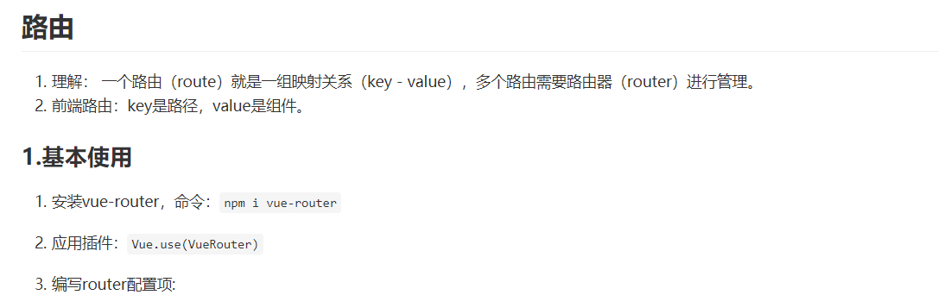

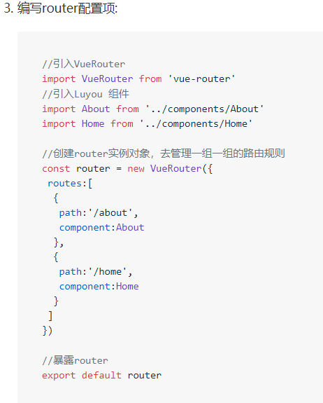

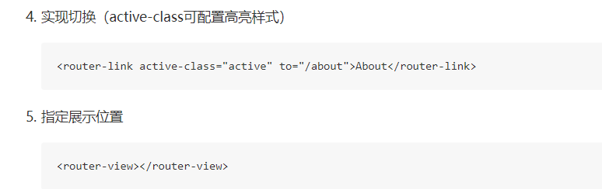

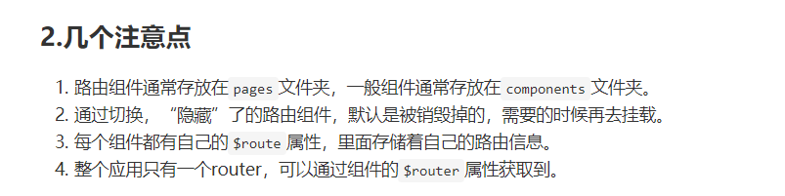

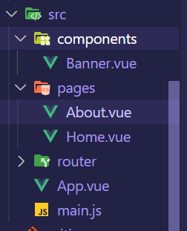

第二点通过生命周期钩子beforedestory 和挂载完毕mounted验证

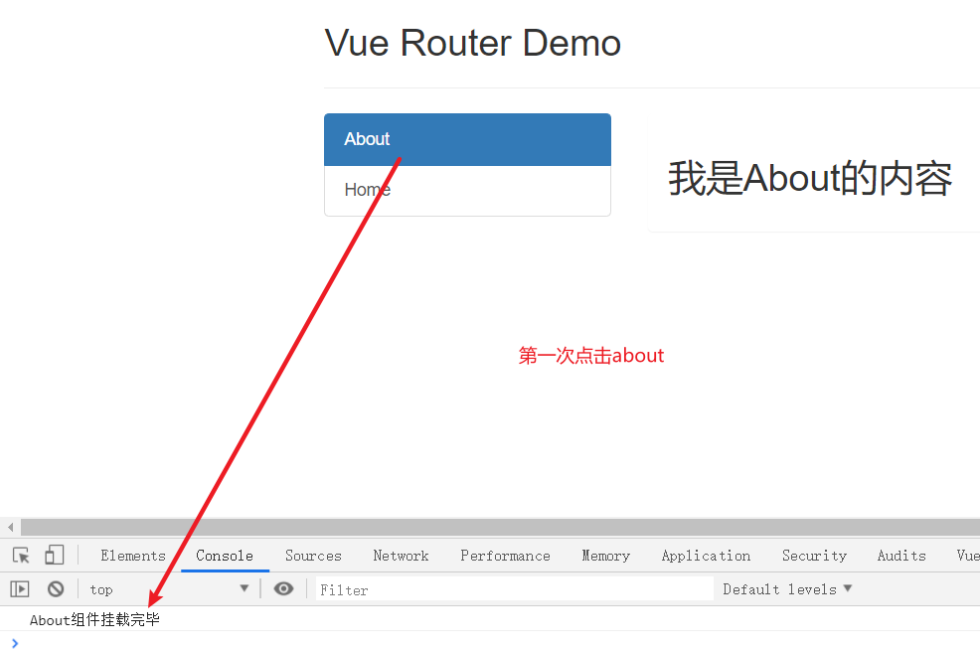

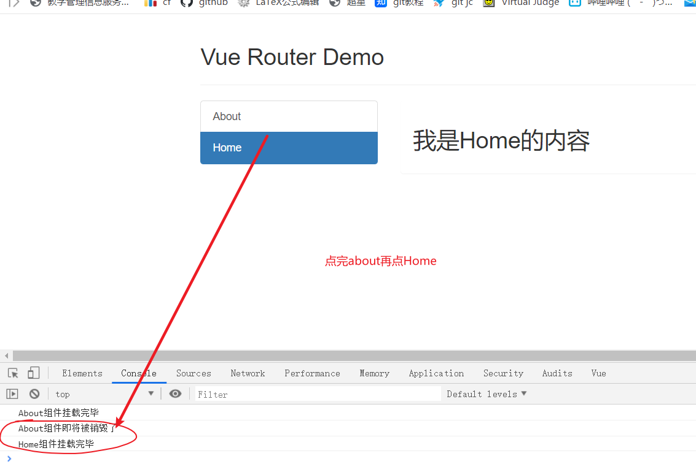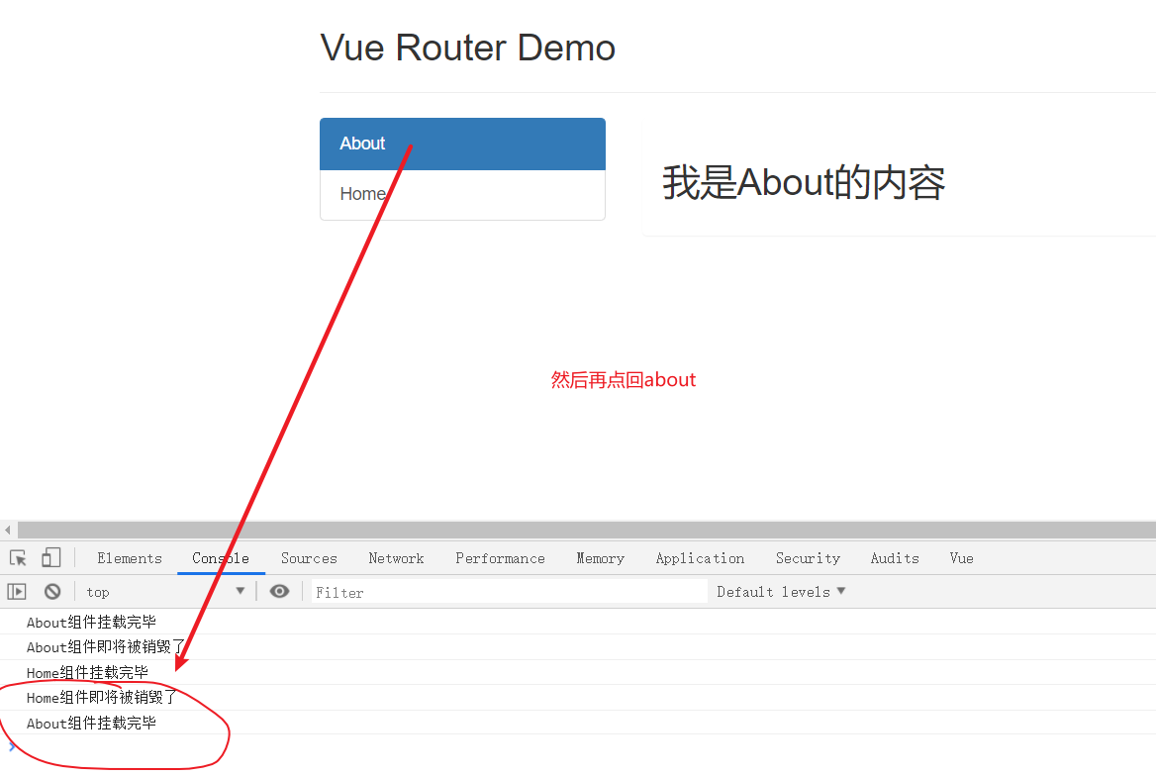

这说明组件是频繁的被销毁和挂载的

然后第三点

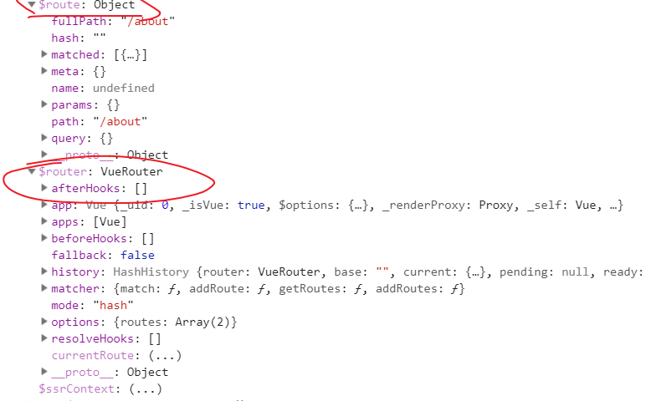

router是整个应用的路由器，只有一个 但是route上的东西是自己的

children子路由

一级路由要加斜杠/，多级路由（嵌套路由）就不需要加/了

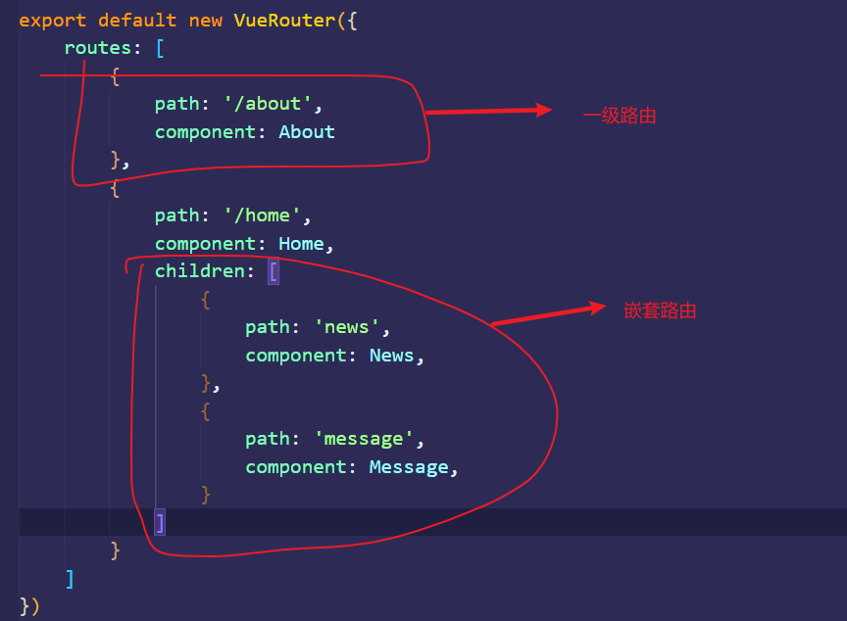

多级路由路径得带着父亲的路由

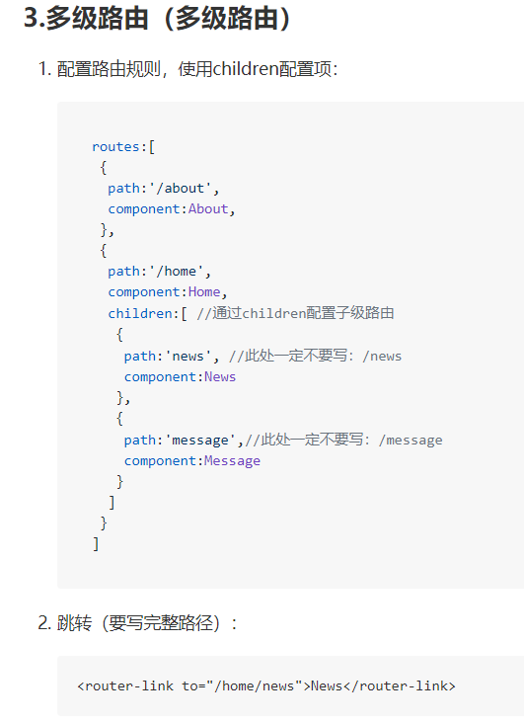

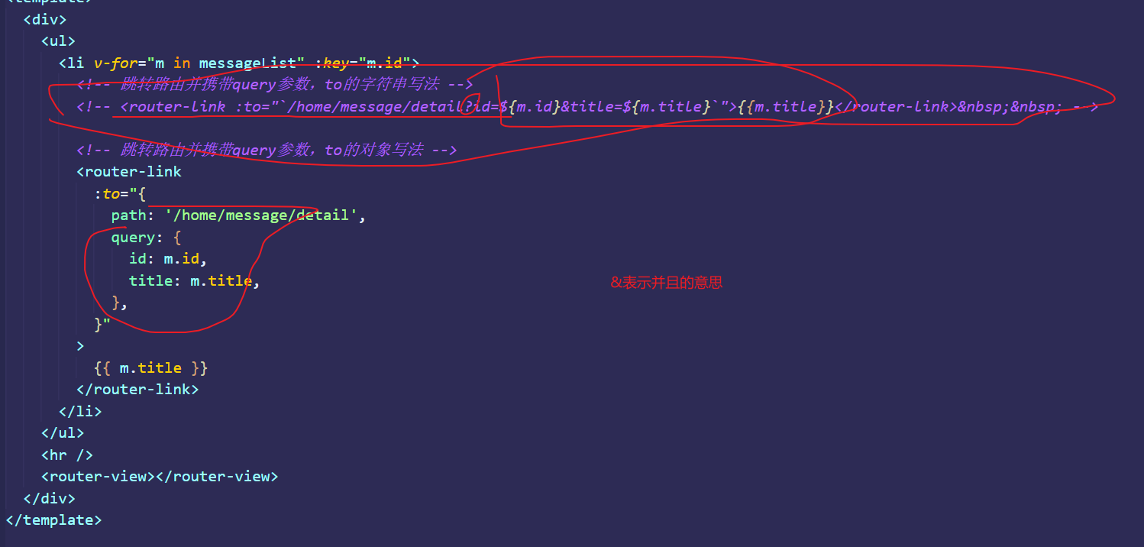

to前面记得加冒号(当成js表达式去解析)，这样才能解析m.id,同时id=${m.id} 模板字符串,还要用``包裹 to是对象写法，要加冒号

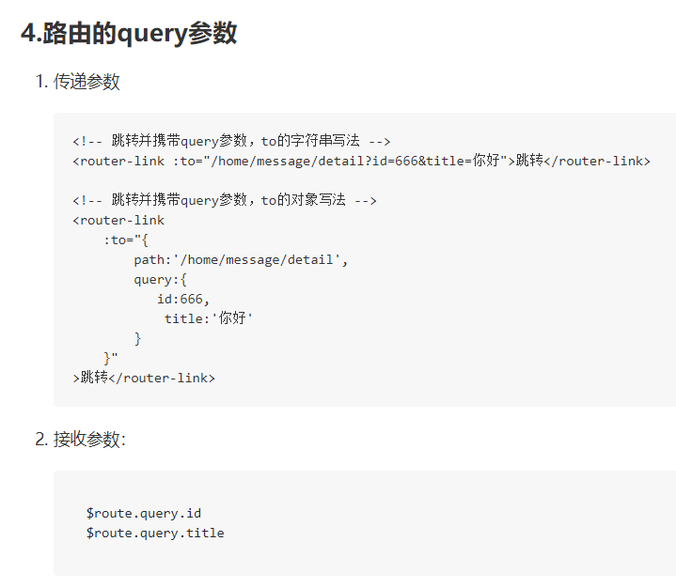

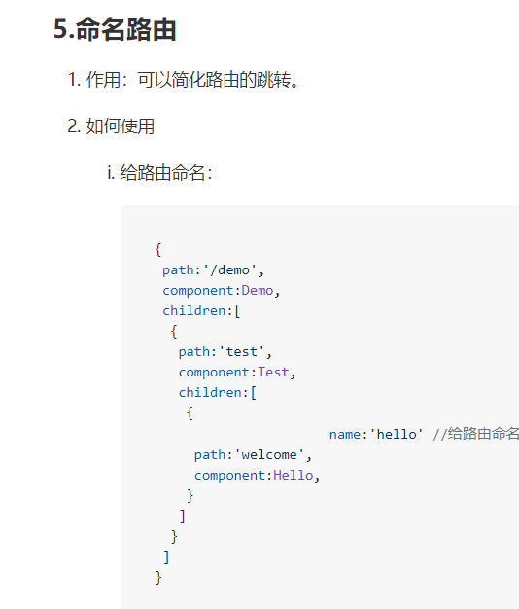

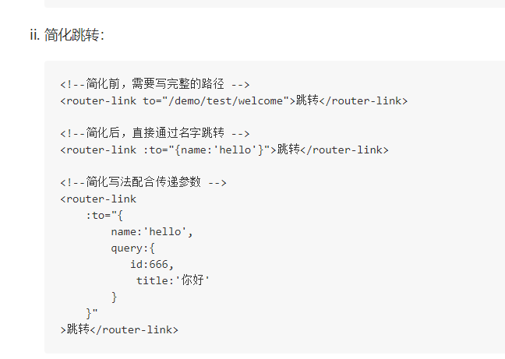

路由的params参数

如果携带是params参数，那么对象写法不许用path，必须使用name,理论上可行，但是这么写了什么都没有

传递参数直接拼进去即可

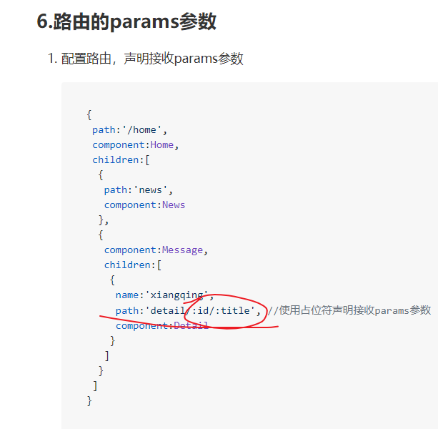

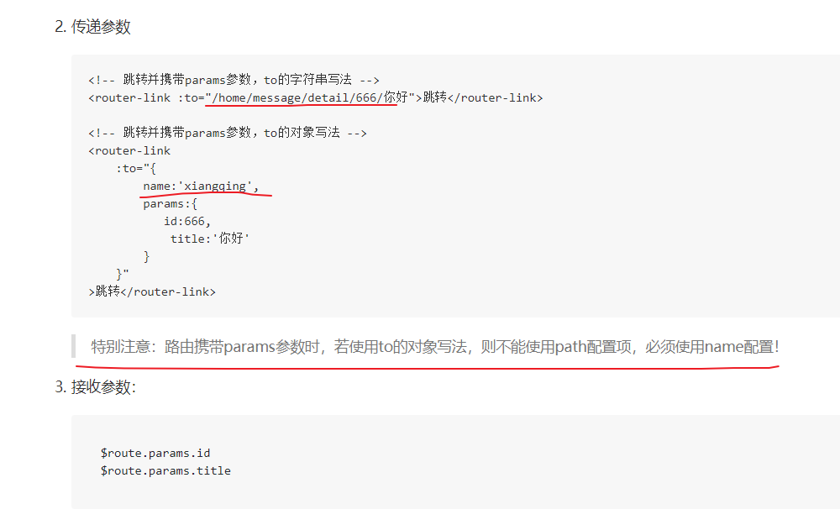

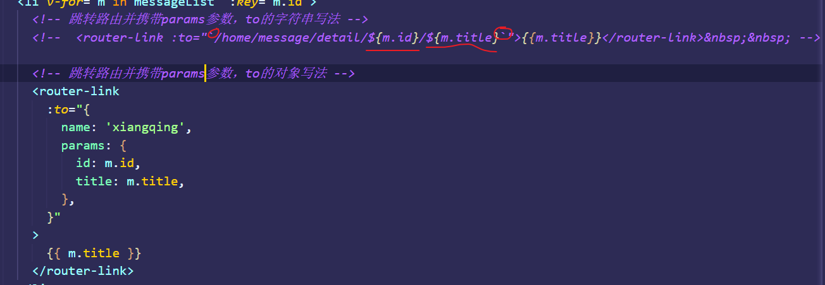

路由的props配置

谁接收就去谁那写props，记得在index.js下配置

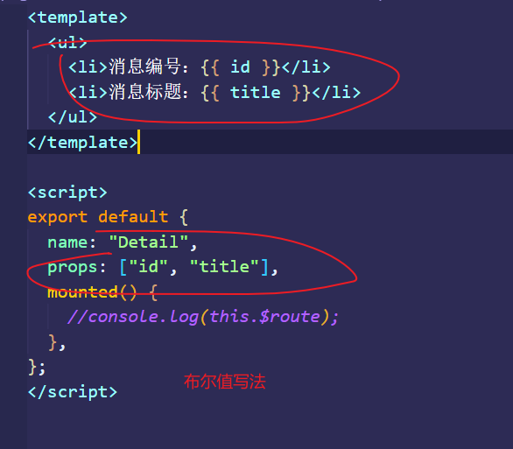

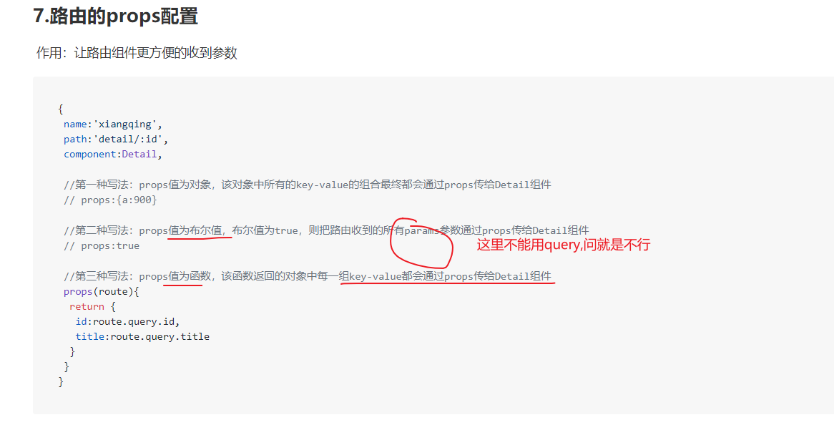

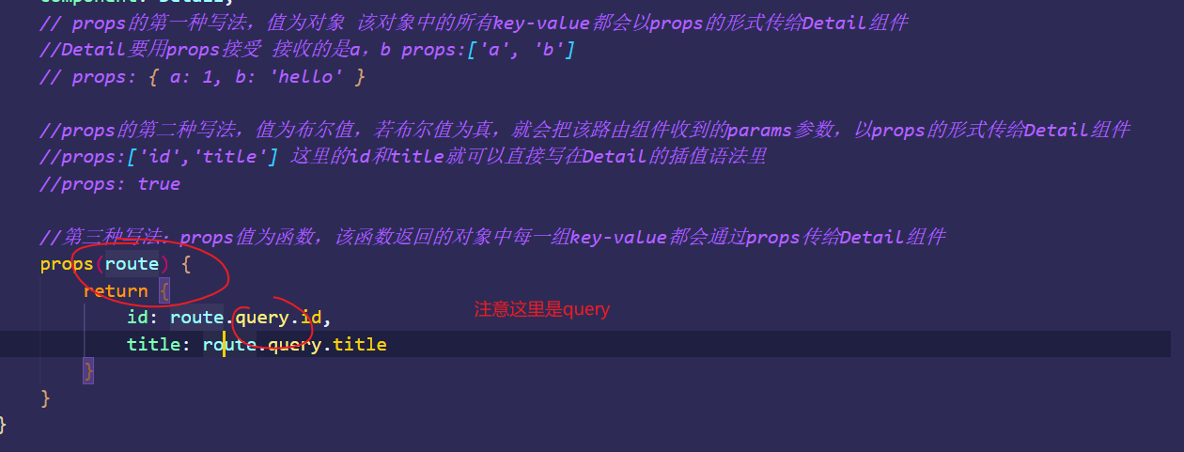

replace默认true

类似于无痕模式 因为是把上一个替换了，浏览器可以后退和前进

这里message和news开启了replace所以会回到about（没开replace）

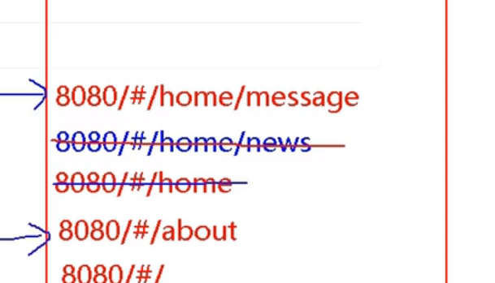

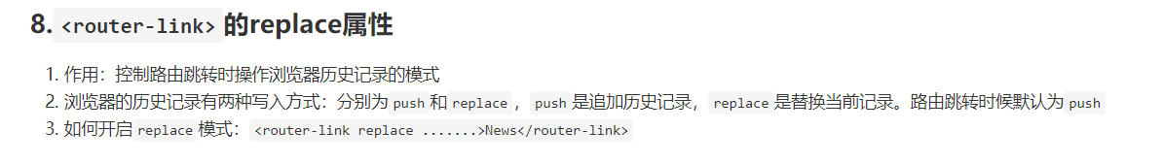

go要传入一个数字，正数表示前进，负数表示后退,连续走n步（前进或者后退）

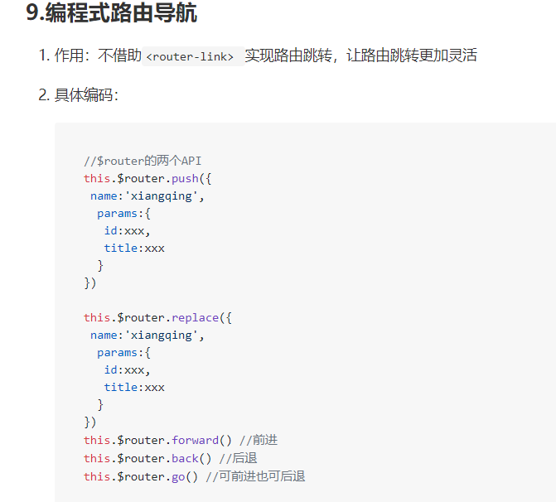

keep-alive不写include就是默认都活跃不销毁，写了include里面写谁保持活跃

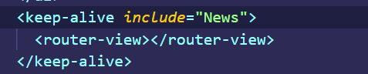

include里的名字写的是组件名

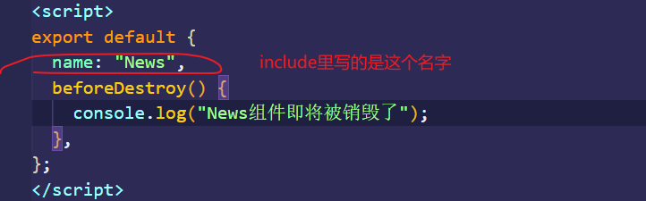

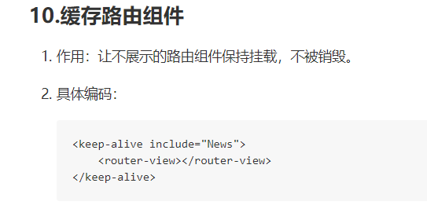

如果要写多个include要这么写 :include = "["xx1", "xx2".....]"

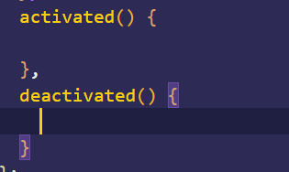

两个新的生命周期钩子，路由独有的

激活和取消激活(失活)

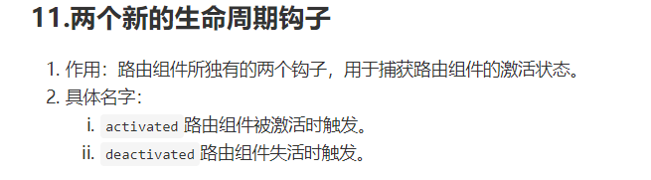

这两个生命周期勾子需要配合keep-alive使用，因为定时器关不掉

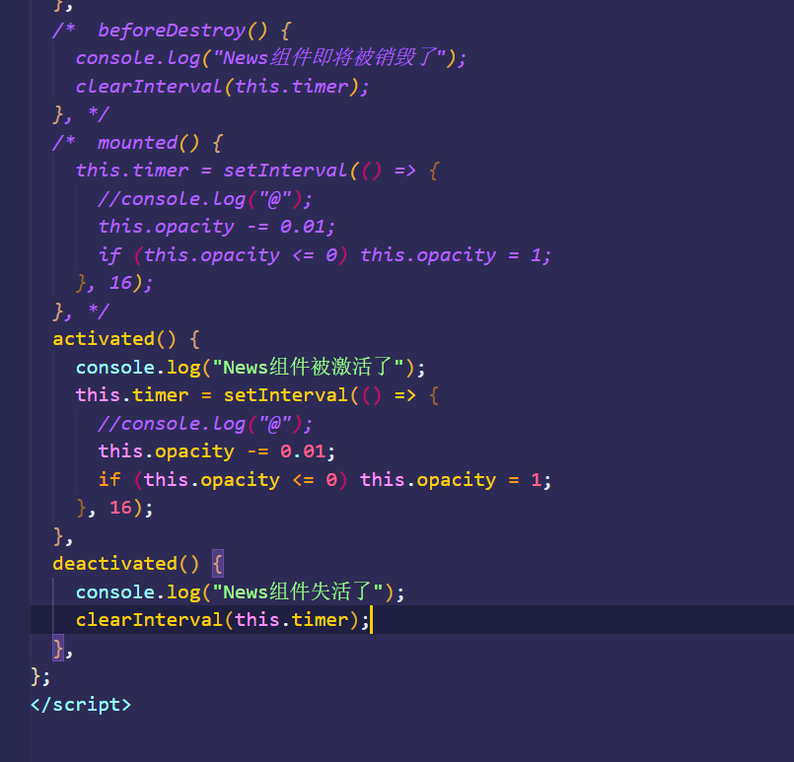

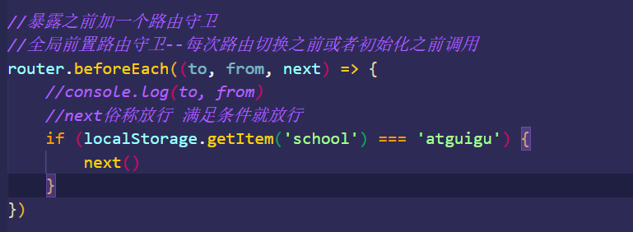

要先判断一下去哪，不要直接暴力next

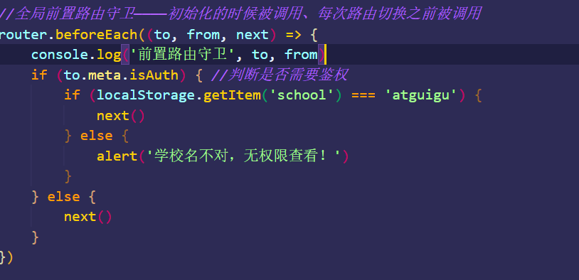

路由是否需要进行权限校验的属性加上就可以直接用to.meta.isAuth校验

meta:路由原信息

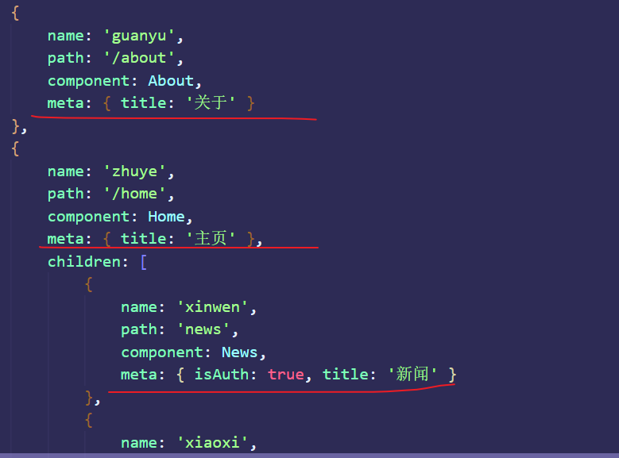

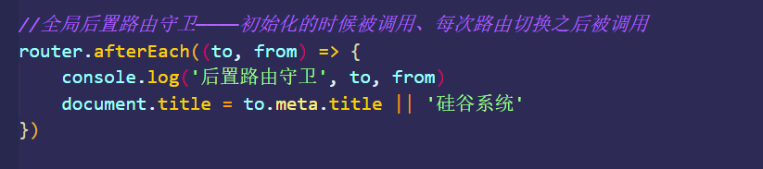

后置守卫没有next属性，因为已经放行了

后置俗称叉出去

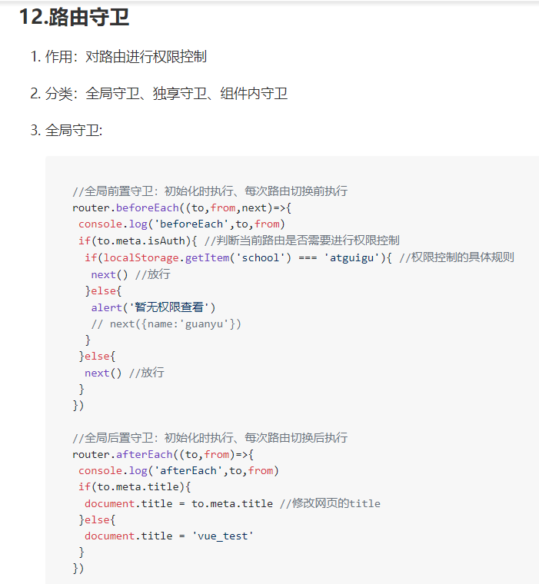

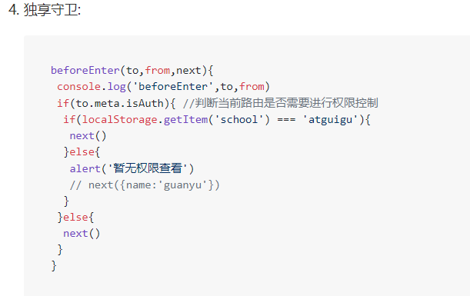

独享守卫在里面配置，为beforeEnter

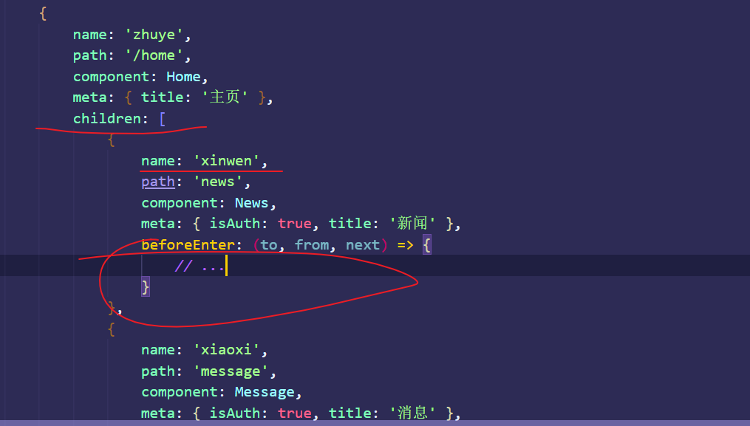

独享路由守卫只有前置，没有后置

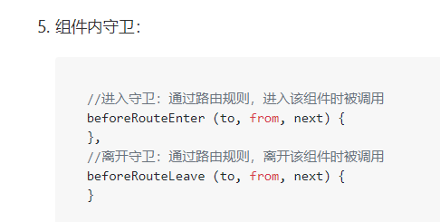

组件内路由守卫，在组件内写守卫

不要错误的理解为前和后，后置路由守卫要打开

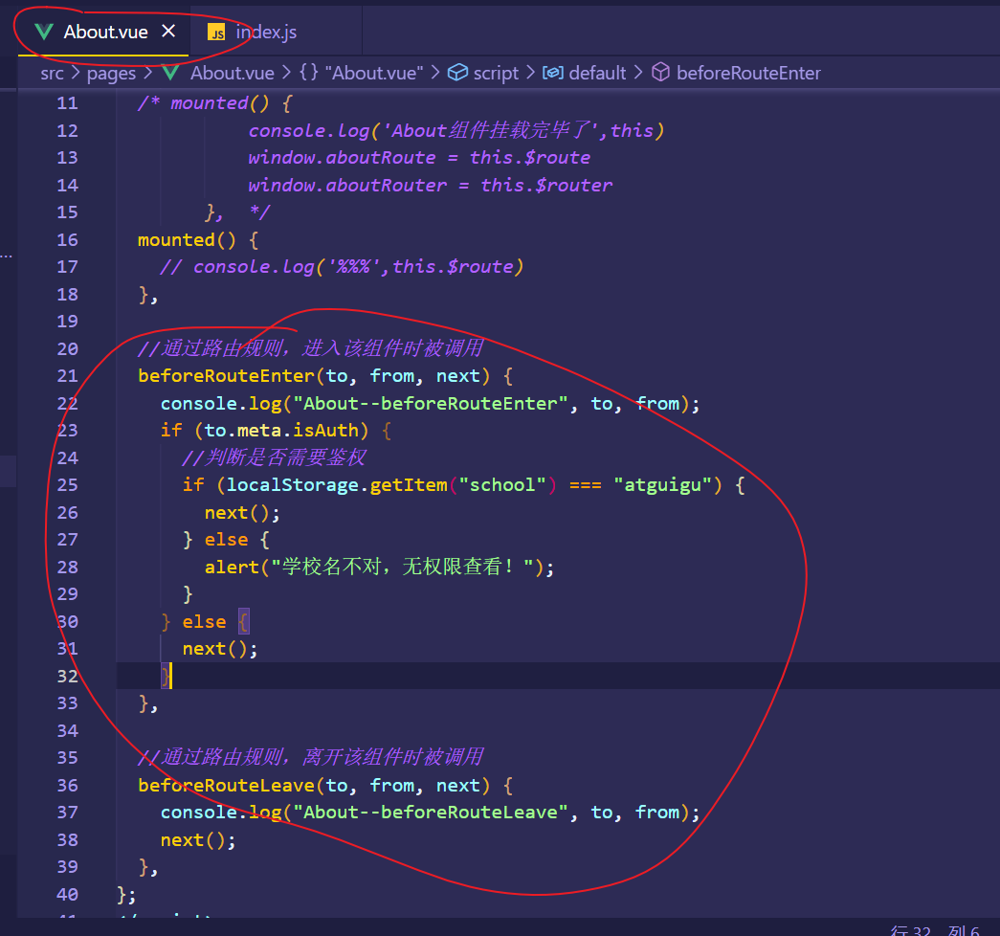

../#/ -> 哈希 #后面的都算哈希值

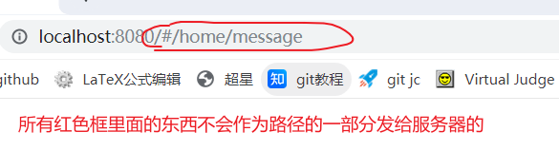

如果去掉/#/ 那么后面的会作为路径的一部分发给服务器

默认开启的是哈希工作模式

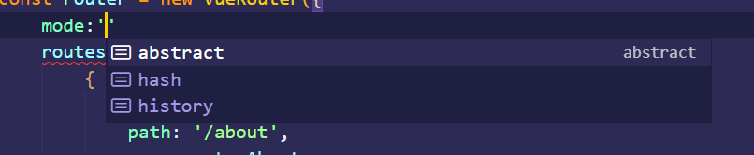

通过mode配置修改模式

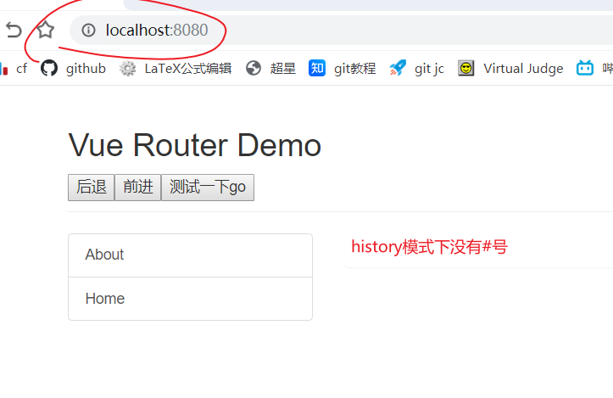

hash兼容性好，history兼容性略差

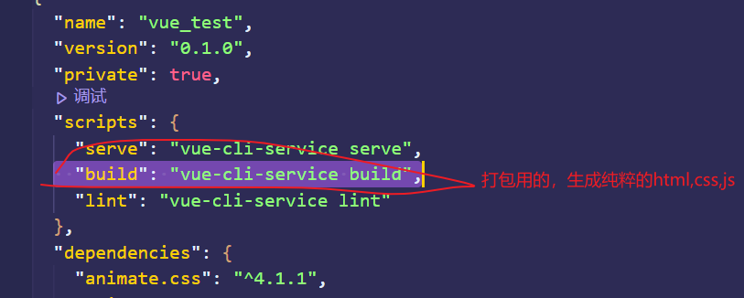



打包命令

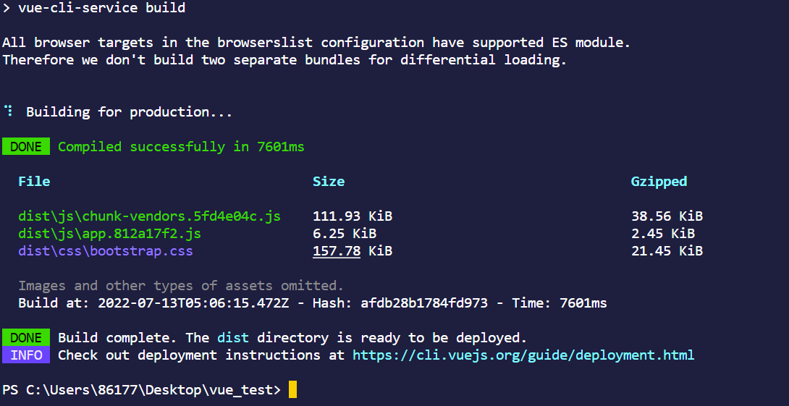

这个时候出现了一个特殊的文件夹

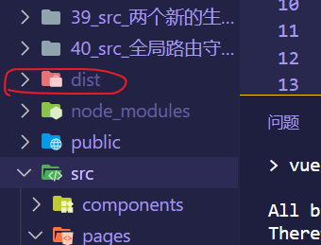

不需要放到服务器上，经过配置后也可以像html一样直接打开

也可以放在服务器上部署才能打开，

node express搭建微型服务器

1. 先安装express

先变成一个合法的包



名字随便取

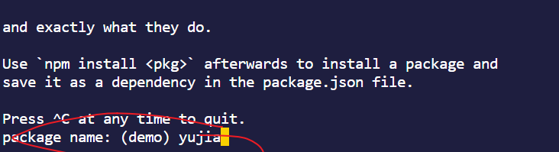

然后一路回车

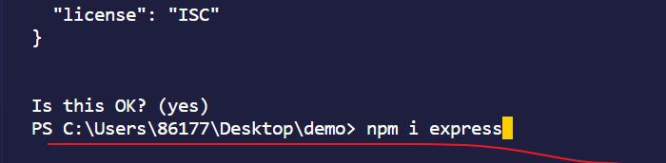

然后 npm i express

安装好后新建一个服务器文件server.js

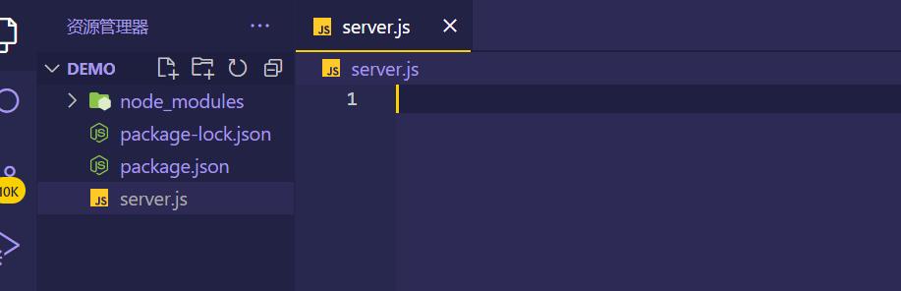

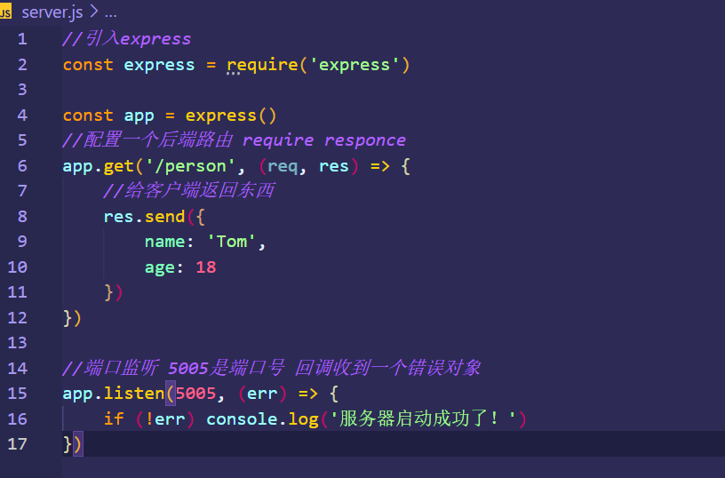

然后启动服务器



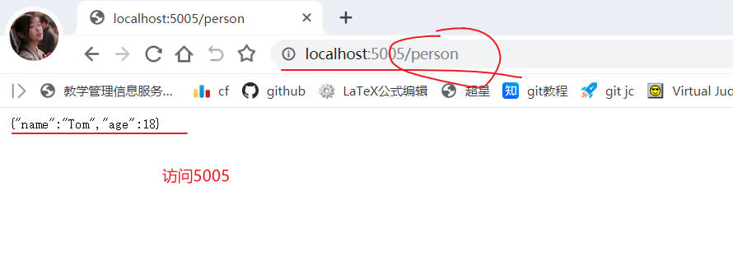

static放静态资源的，可以放一些html啥的

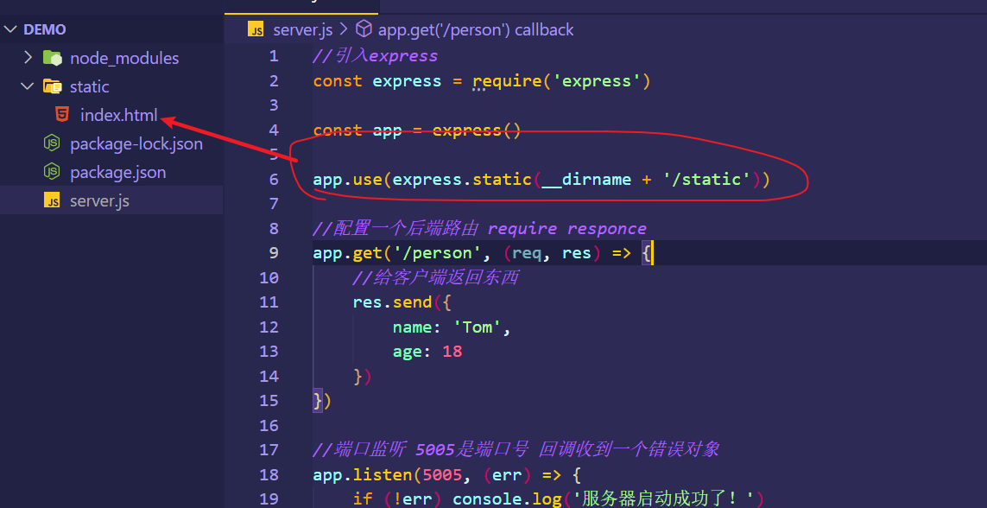

默认找index.html

然后把刚才脚手架生成的dist里的文件放在static里就可以了

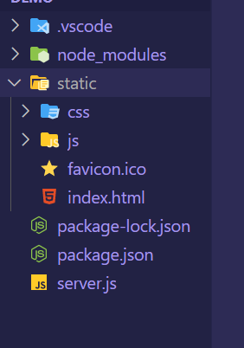

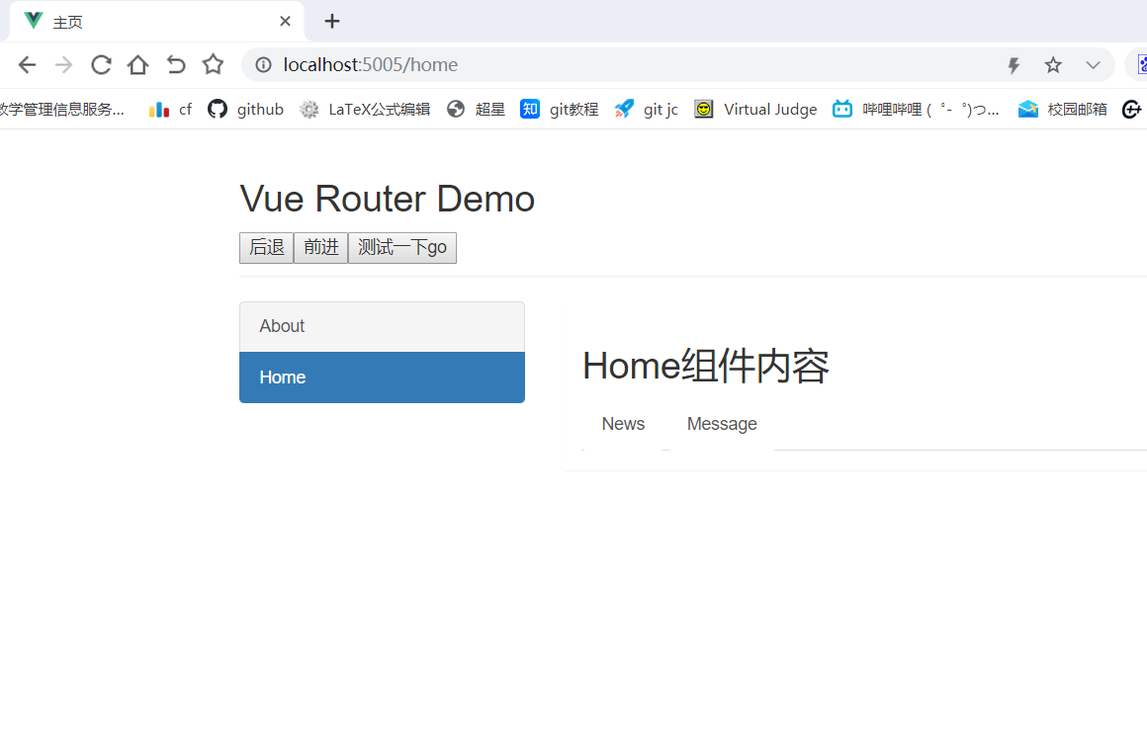

现在就能在服务器上搞了

但是一刷新就404废了 因为开的是history模式

而哈希模式就没这问题

history模式404的解决办法

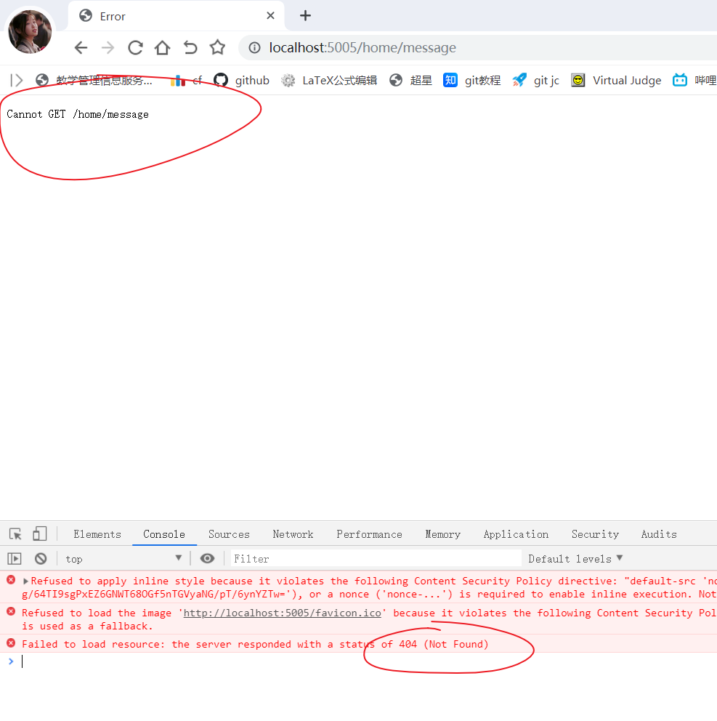

这是刚才刷新的报错

这就要后端配合了，npm有个优秀的中间件能较好的解决这个问题

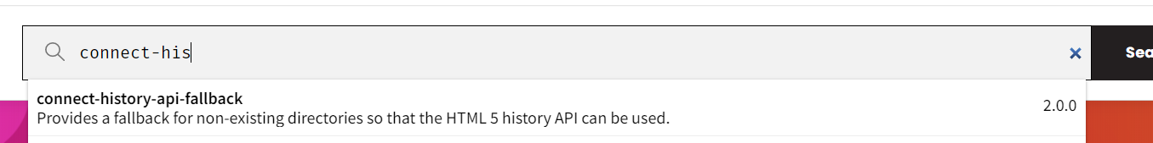

然后回到服务器安装这玩意



然后引入

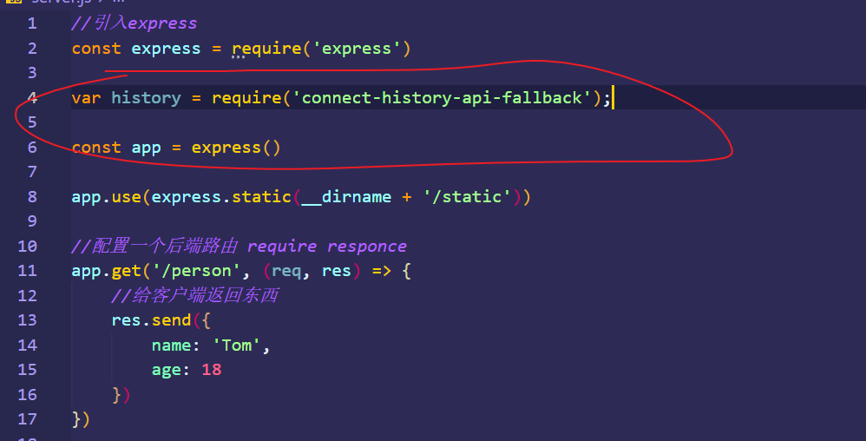

必须在静态资源之前引入，也就是在第八行之前

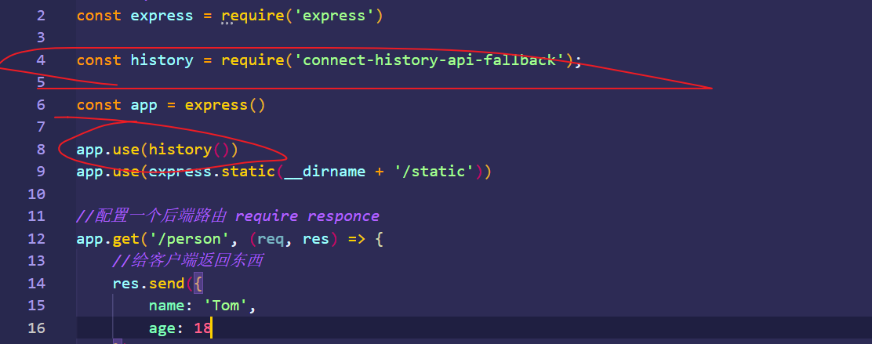

然后重新开启服务器，然后瞎鸡儿点也不会出现刚才那个问题了

但是想根治还是得找后端工程师

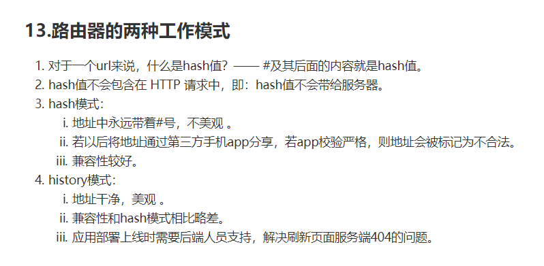

下面是vue2里的最后一章elementUI

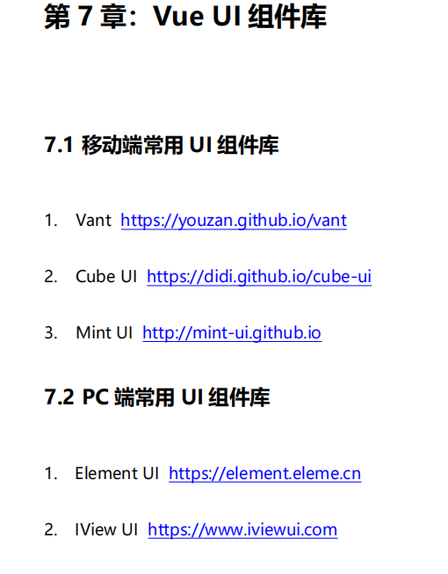



安装

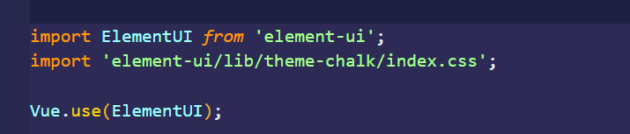

main.js里引入

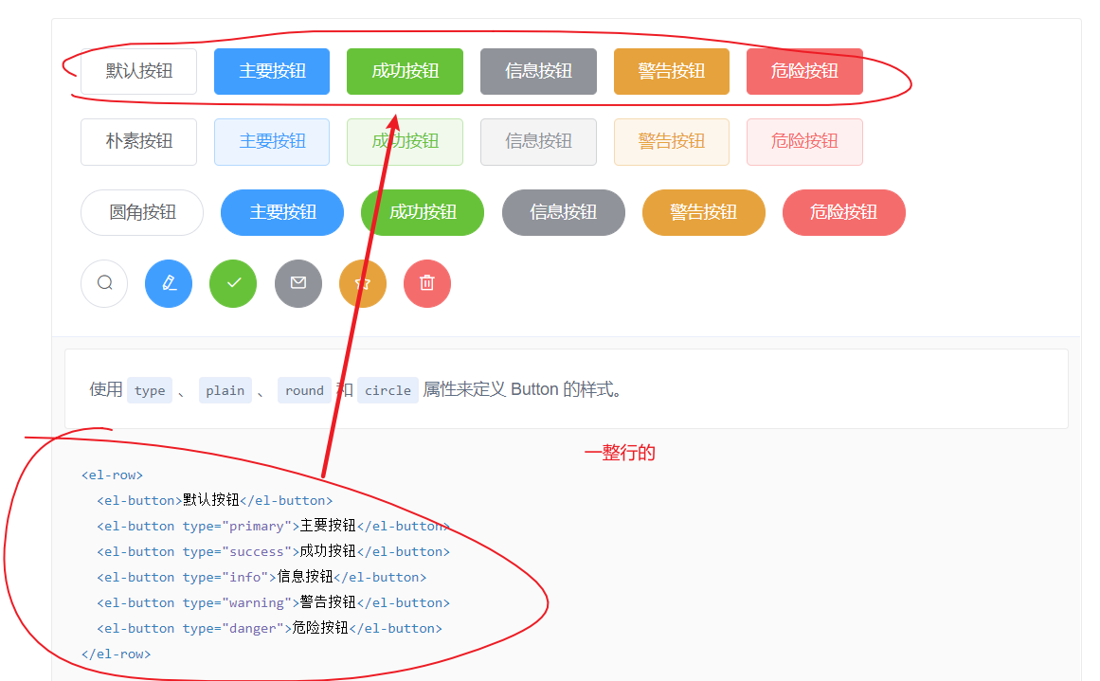

直接cv到app.vue里

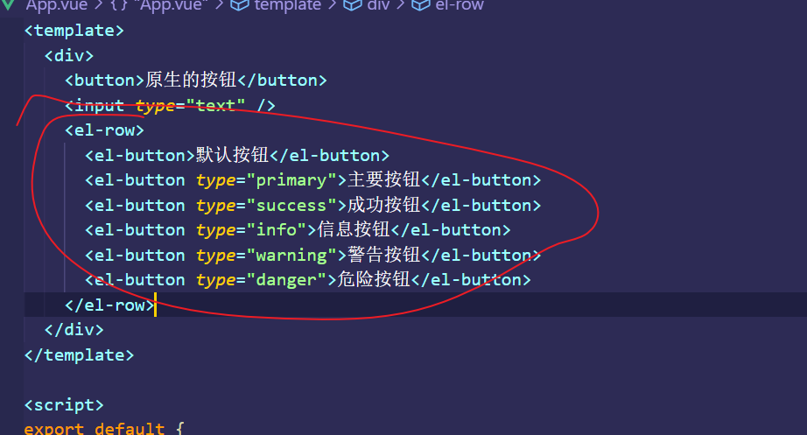

看下效果

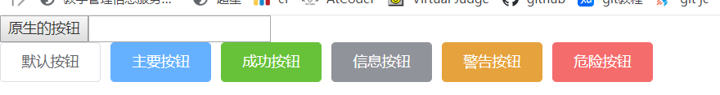

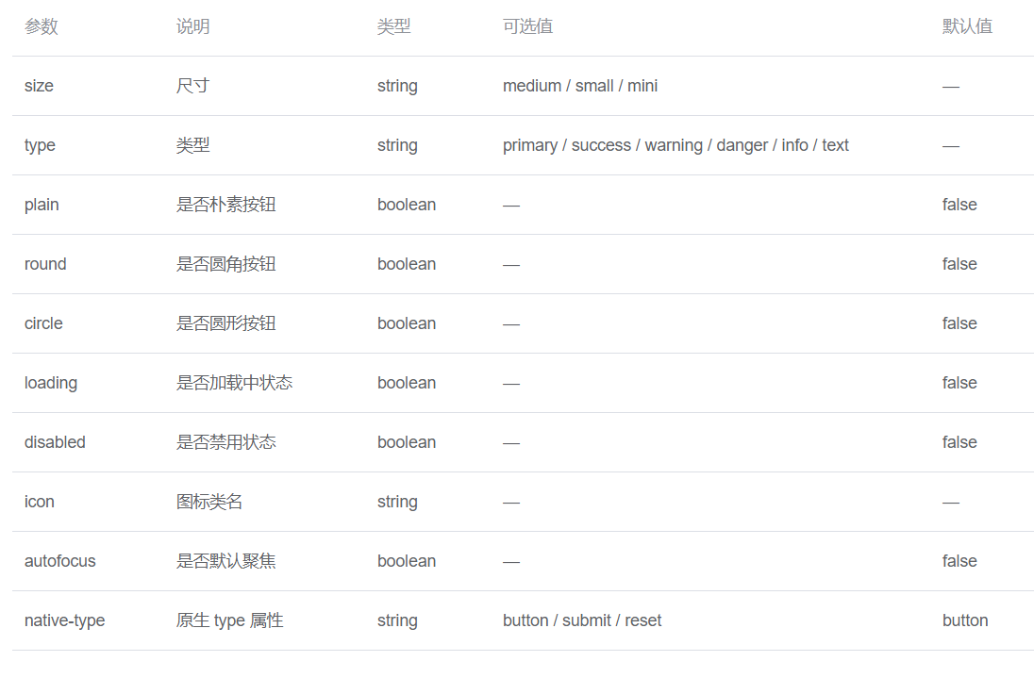

刚才那个是全部引入，不使用的也给注册了，文件太大了，下面讲一下怎么按需引入

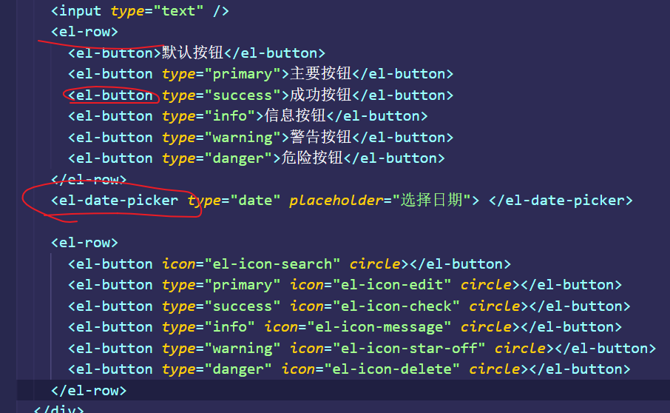

只引入了三个组件，就只注册这三个组件

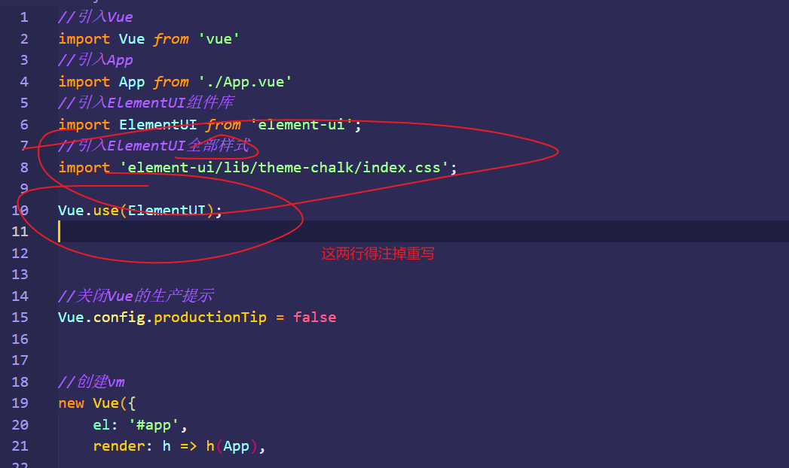

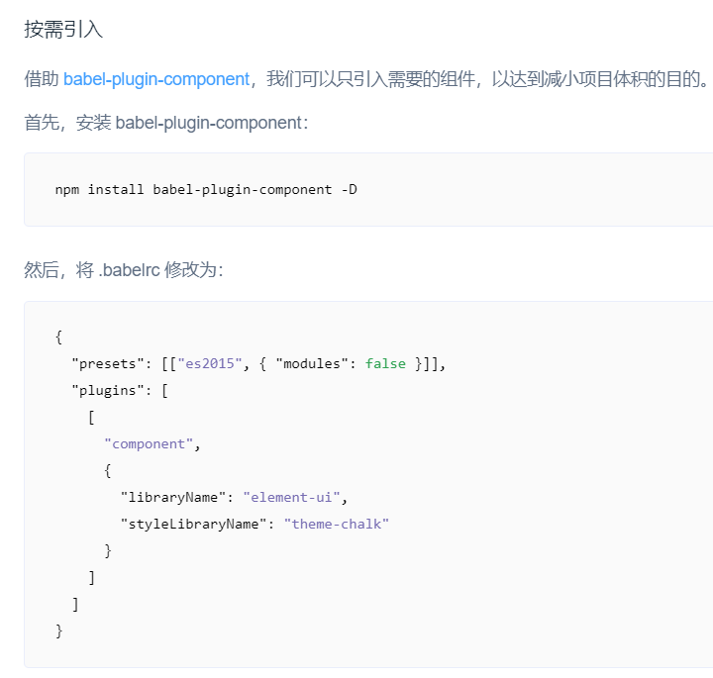

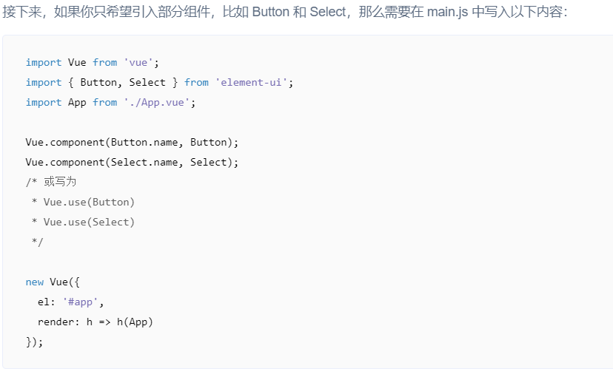

npm install babel-plugin-component -D

-D是开发依赖

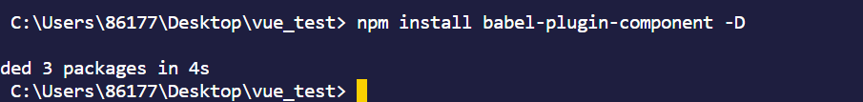

最新版本的文件不叫babeirc了，叫

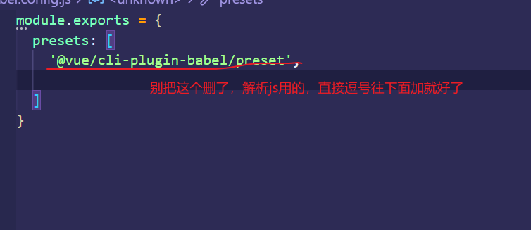

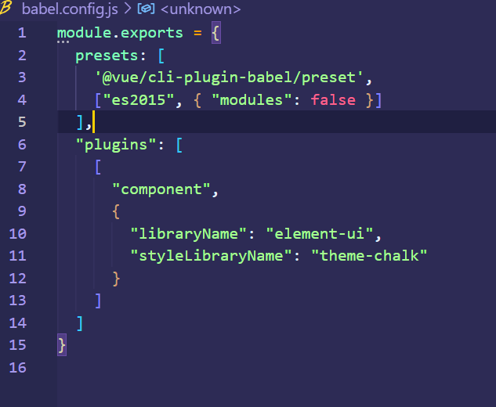

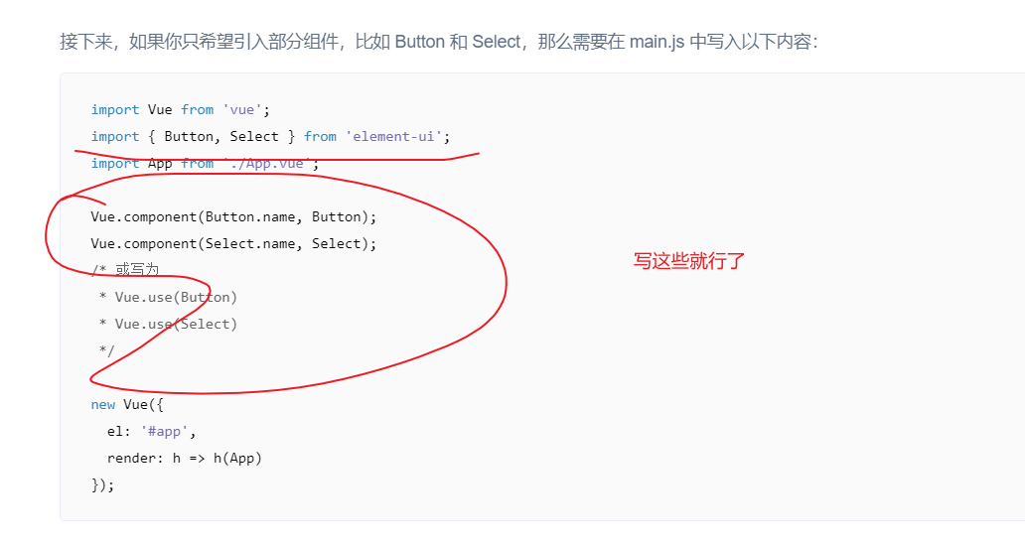

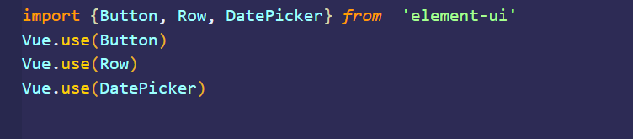

注意要大写

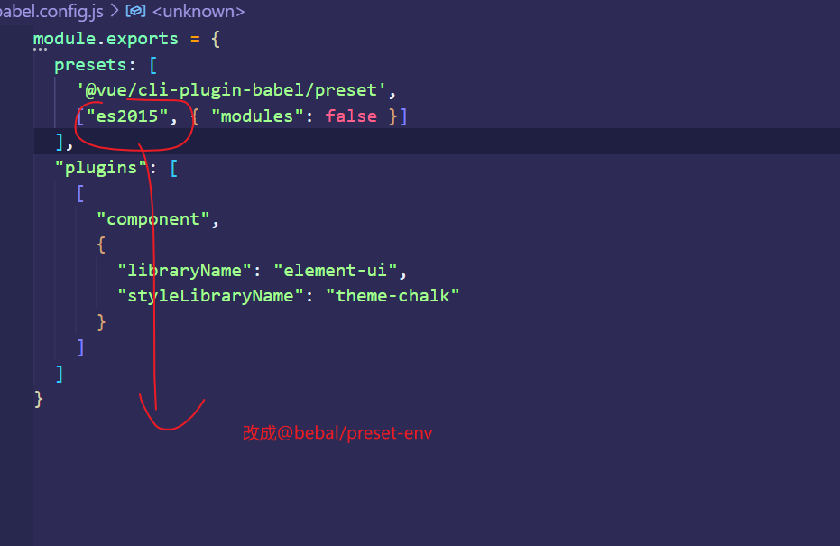

不然会这样

